2019年度
师训宝机构管理员
PC端操作指南

编者：师训宝团队

目录
一、本机构下项目实施情况纵向对比 4
1.登录师训宝后台 4
2.查看本机构下项目汇总数据 5
二、平台搭建八步曲 6
1.创建项目班级 6
2.开启报名通道 8
3.添加班主任 13
4.导入专家 14
5.创建课程 15
（1）导入单日课程 15
（2）创建选修课（仅VIP） 16
（3）创建直播课 17
6.创建签到 18
（1）批量导入二维码签到 18
（2）创建其他类型签到（二维码定位签到、位置签到、分组位置签到） 19
7.添加任务 21
（1）发布公告通知 21
（2）发布作业 22
（3）发布学员互评作业 23
（4）创建讨论 24
（5）创建问卷 25
（6）上传资源 26
（7）添加课程安排 27
（8）进行考核成绩设置 28
（9）设置网络课程....................................................................................................................29
8.导入学员 30
三、导出生成性资源 30
1.导出班级整体报告 30
2.导出作业 31
4.导出签到 32
6.导出总结报告 33
三、直播功能操作说明 34
1.直播角色介绍 34
2.直播前的准备工作 34
3.直播操作流程 35
四、发放结业证书......................................................................................36

一、本机构下项目实施情况纵向对比
作为机构管理员，登录进师训宝后台后，在 “机构首页”界面，可查看本机构下面的汇总数据，及本机构下项目实施情况纵向对比（项目满意度、历史平均签到率、作业提交率、任务完成率、评价率等。）
1.登录师训宝后台
操作：
- 浏览器地址栏输入：http://mgr.shixunbao.cn/，进入师训宝后台登录界面（如图1），可以使用手机号登录（在账号关联手机号的情况下），也可使用账号，密码登录。
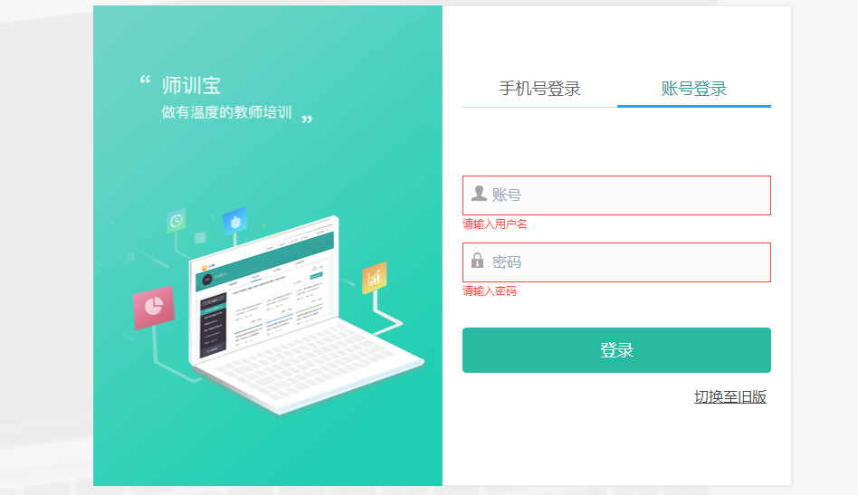
图1 师训宝登录界面

2.查看本机构下项目汇总数据
操作：
（1）进入师训宝后台后，点击“机构首页”可查看本机构下所有项目的汇总数据及各个项目某些数据的纵向对比（项目满意度、历史平均签到率、作业提交率、任务完成率、评价率）。
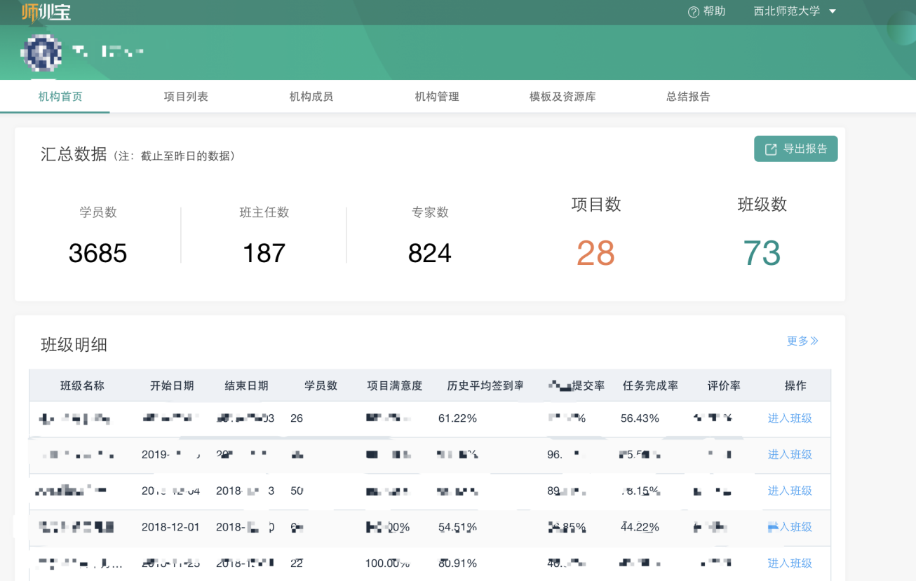
图2 师训宝机构首页

二、平台搭建八步曲
在平台搭建过程中，主要按照创建项目班级、开启报名通道、添加班主任、导入专家、导入课程、导入签到、添加任务、导入学员七步曲来进行。
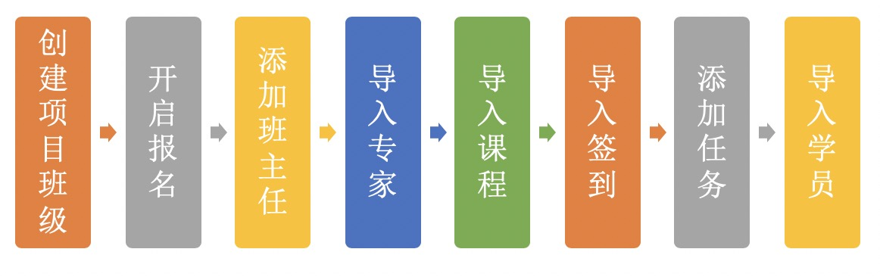
1.创建项目班级
（1）点击“项目列表”，会展示此机构下所有的项目，点击“创建项目”，会出现创建项目的界面，输入相应的项目名称（项目名称尽可能完整）、项目简介，点击创建即可。
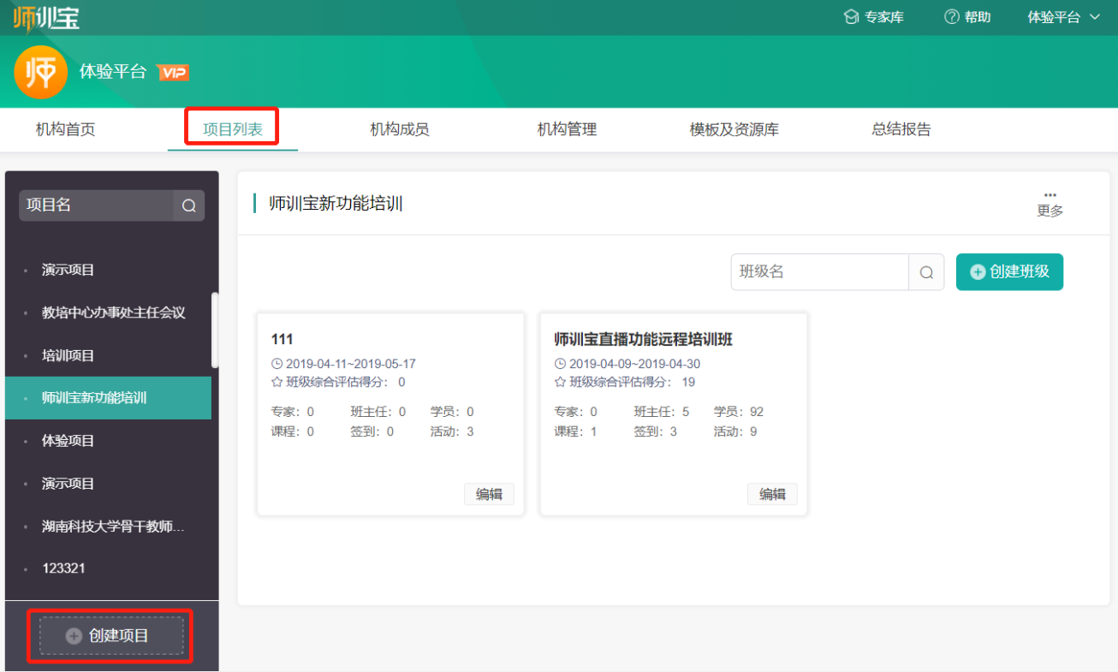
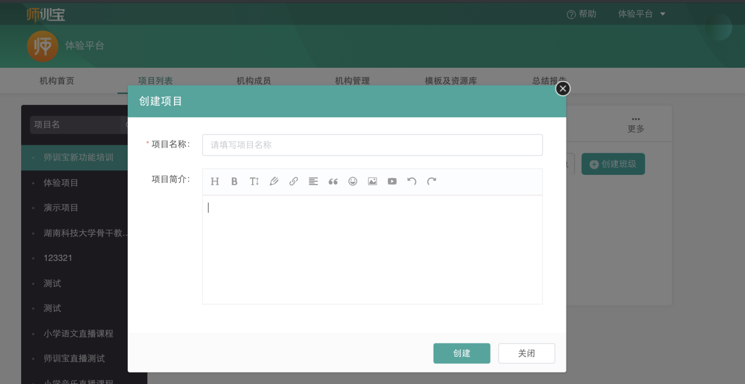
图3 创建项目
（2）左侧“项目列表”，找到要创建班级的项目，点击即可进入此项目，点击“创建班级” ，会出现创建班级的界面，输入相应的班级名称（班级名称尽可能完整）、面授周期、（项目评价默认按照面授结束日期开始）班级简介，点击创建即可。
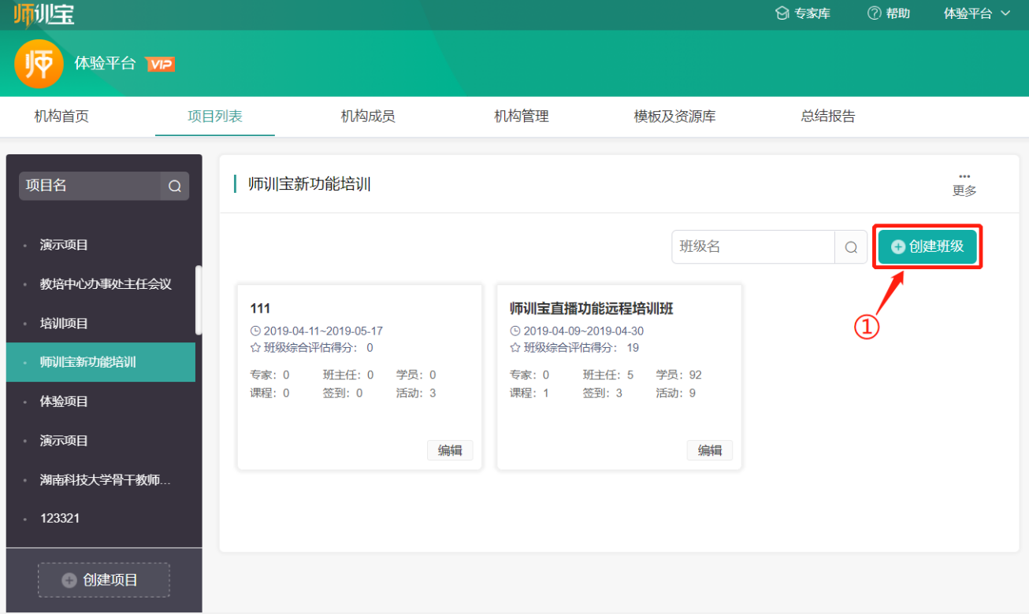
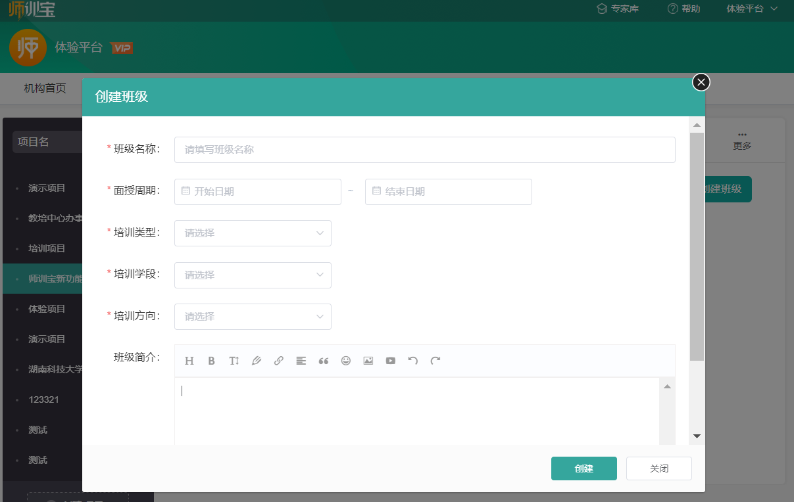
图4 创建班级
2.开启报名通道
班级管理→学员报名→设置报名信息→设置报名字段→下发报名二维码/报名链接→查看报名结果→导入报名学员
（1）开启报名通道。点击“班级管理”→“学员报名”，进入班级信息设置界面。
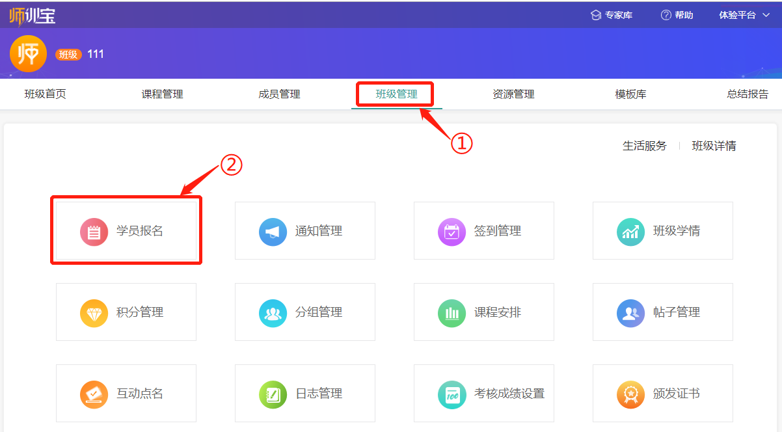
（2）设置报名信息。设置报名标题（50字以内），报名截止时间（报名结束时间不得小于当前时间），报名说明（200字以内），点击“下一步”。
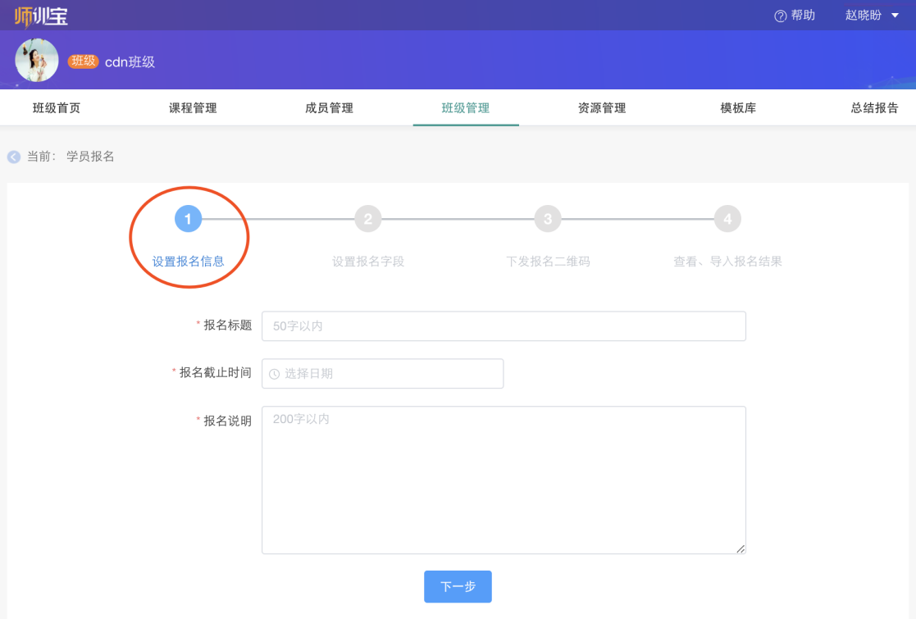
注：报名标题、报名截止时间、报名说明均为必填项。
（3）设置报名字段。基本信息（姓名、性别、手机号）是系统默认的→详细信息（若除上述基本信息中字段外，还需其他字段，可以从详细信息下方左侧窗口进行勾选，被勾选的字段将在右侧进行显示，所选字段可设置必填或选填）→预览（可查看效果）→开启报名。
注：若发现“设置报名信息”阶段有问题，可点击“上一步”返回修改。
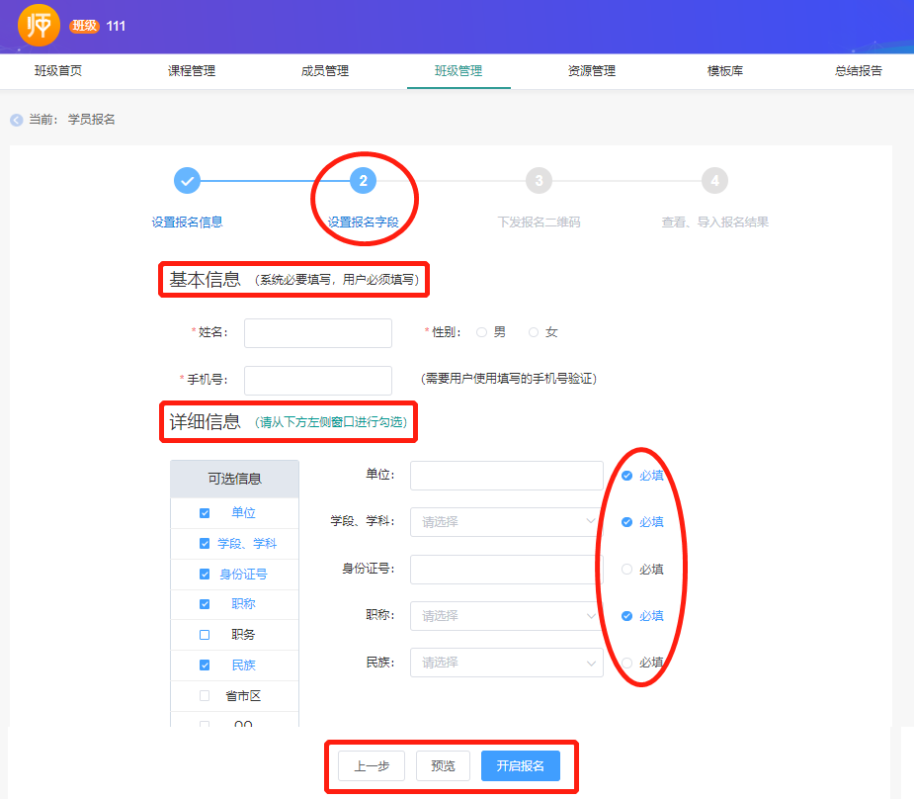
（4）下发报名二维码/报名链接。下载二维码/复制链接，可将其放入项目报名的通知文件中。
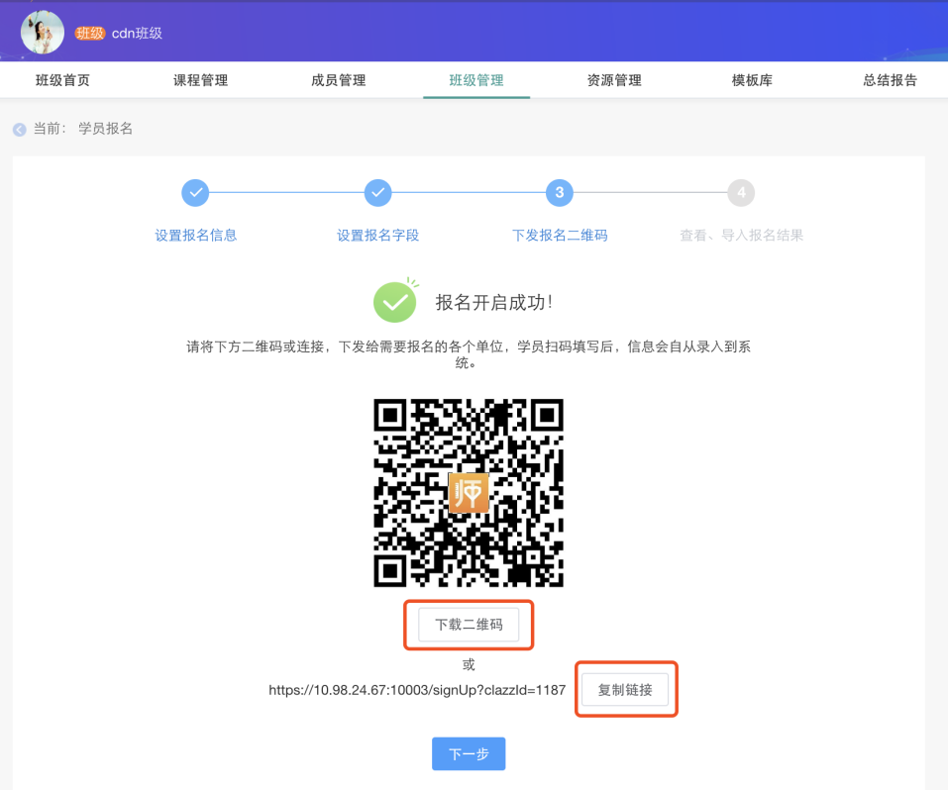
（5）查看、导入报名结果。
①若学员报名信息没问题，可点击“通过并导入”，该学员将会被添加到本班级。
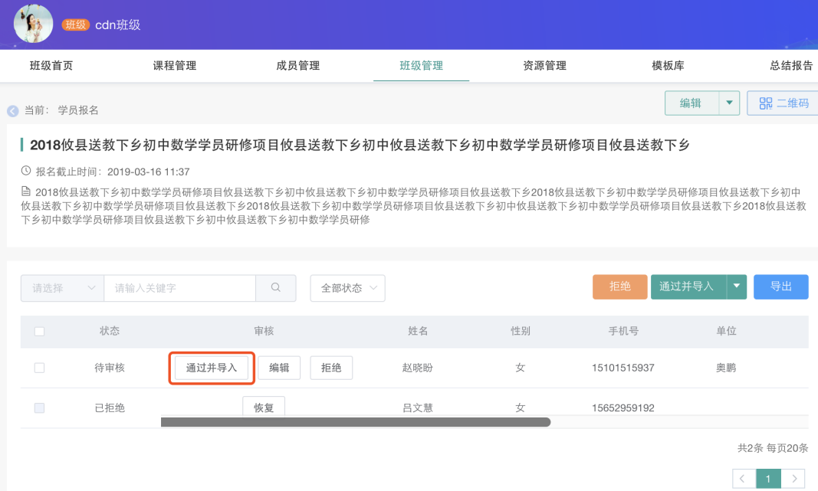

②若学员不符合本次项目报名要求，可以点击“拒绝”，该学员将会被拒绝，并收到拒绝原因的短信。
注：若是误操作，可以点击“恢复”，恢复该学员信息。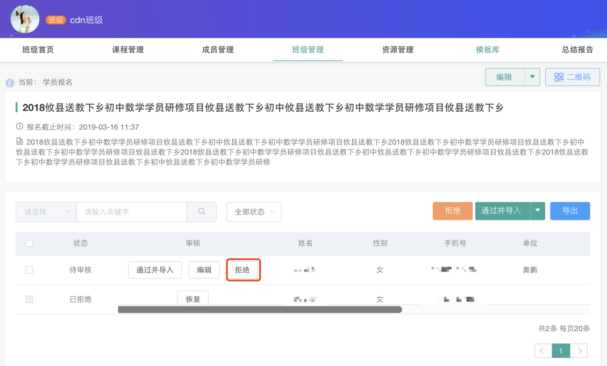
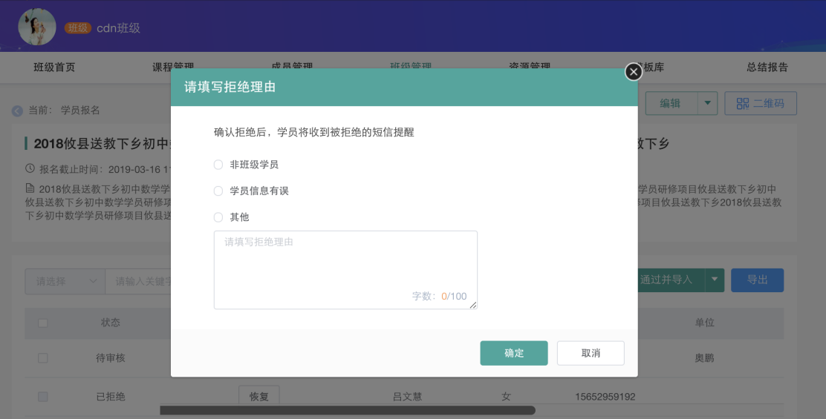
③若学员信息有误，（若报名时间截止后，且学员还未导入，可帮学员编辑学员信息）点击“编辑”。
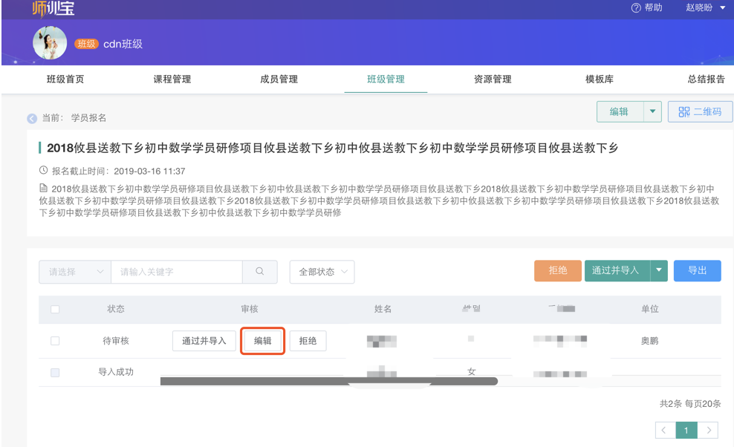
④若剩下学员信息都无误，可点击“一键全部导入” ，将会把除去被拒绝的学员全部一次性导入班级。
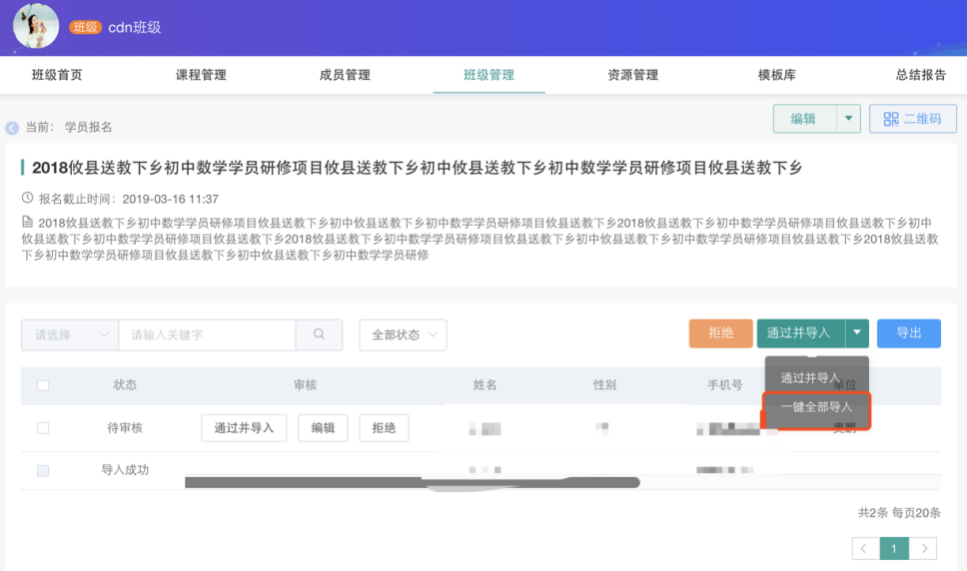

3.添加班主任
操作：
（1）点击“成员管理”，在左侧机构成员列表中点击“班主任”，点击“新增班主任”，输入班主任姓名、手机号等相应信息，点击“确定”即可（如图5）。

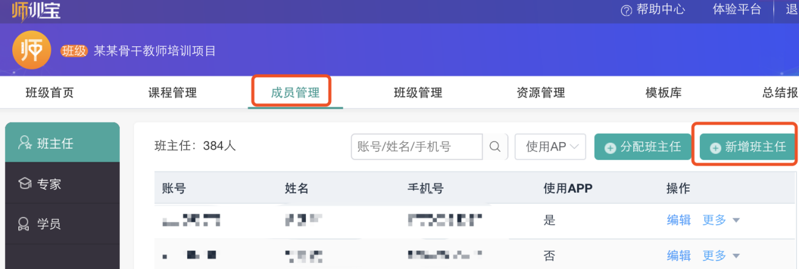
①
②
图5添加班主任

4.导入专家
操作：
（1）点击“成员管理”，在左侧机构成员列表中点击“专家”，点击“导入/导出→导入专家”，在弹出新的对话框中先选择“模板下载”，然后按照模板填写专家信息（注意格式问题），再回到之前的网页并选择该文件，最后选择右下角的“立即上传”即可（如图6）。
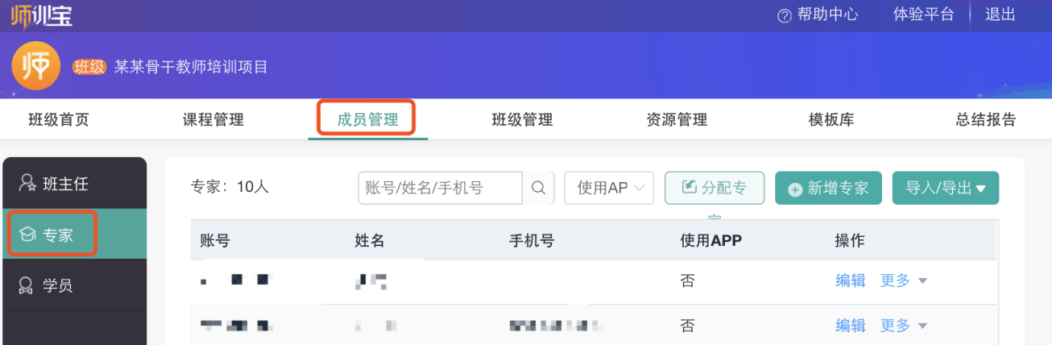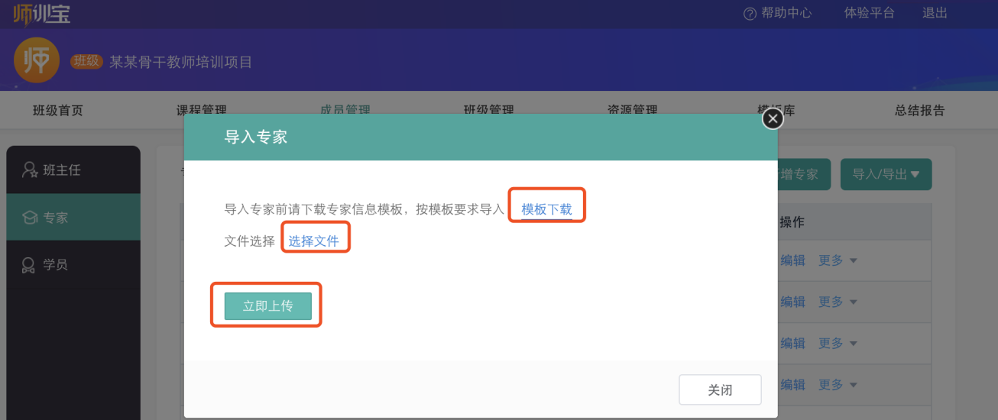
图6 导入专家

5.创建课程
操作：
（1）导入单日课程
点击“课程管理”栏目下面的 “导入课程”。在弹出新的对话框中先选择“模板下载”，然后按照模板填写课程信息，需包含字段（课程名称、专家名称、开始日期、开始时间、结束时间、是否需课程评价反思、课程类型），再回到之前的网页并选择该文件，最后点击 “立即上传”即可（如图7）。
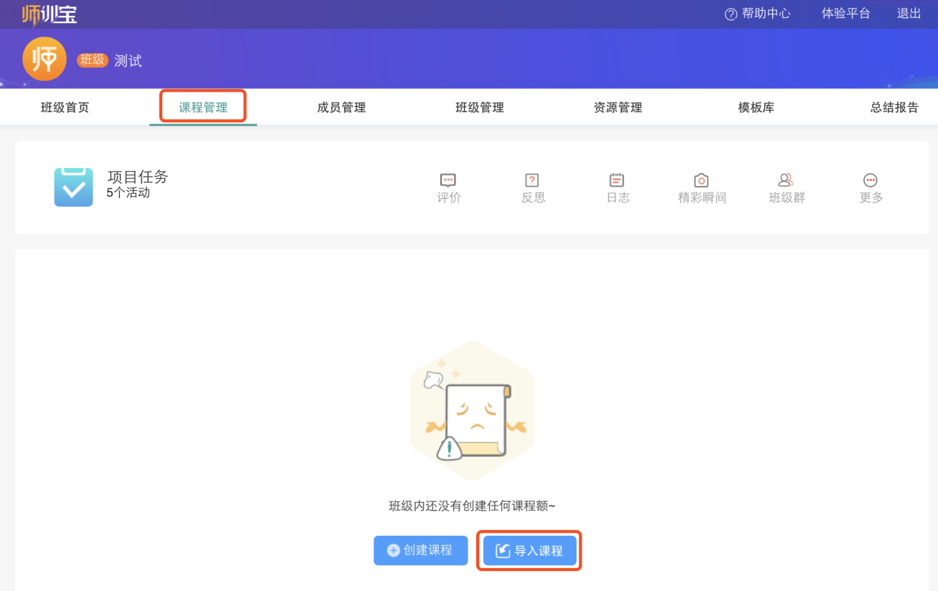
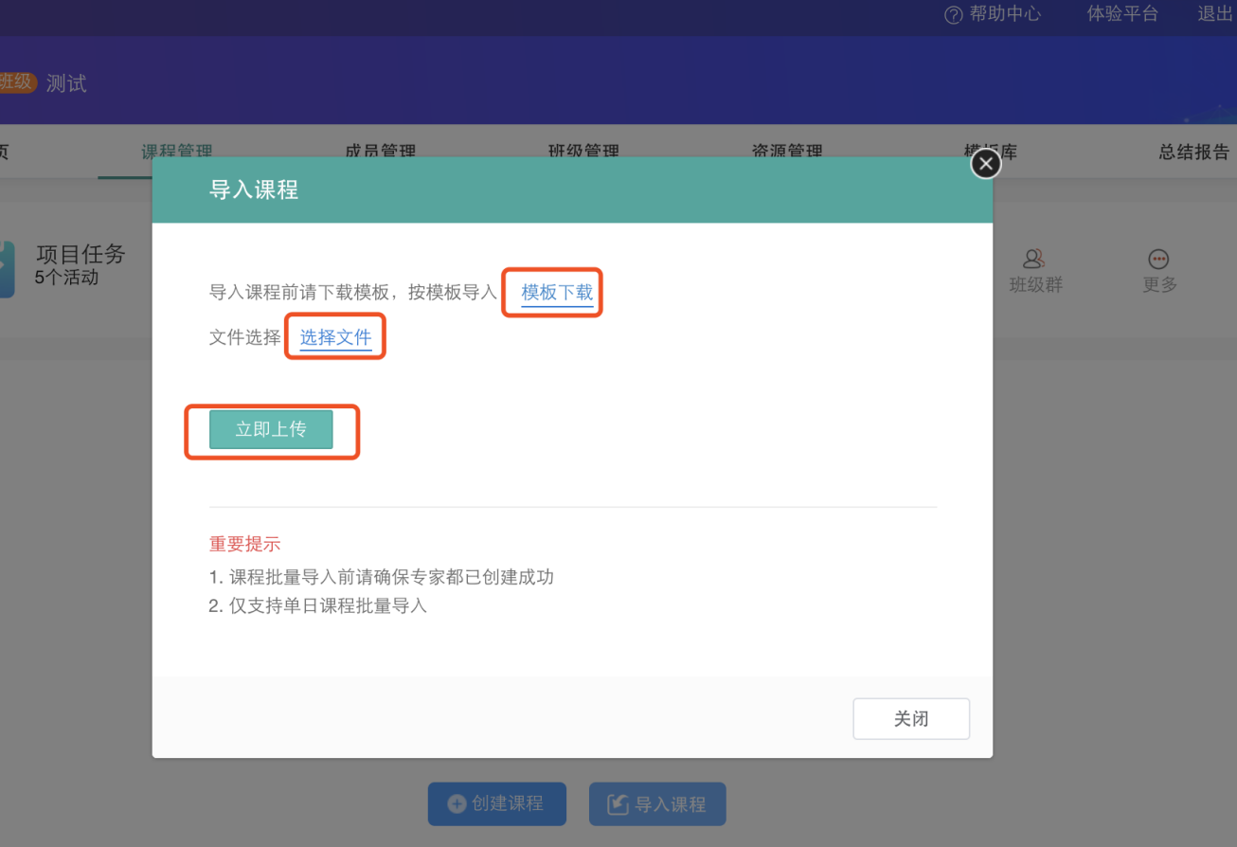
图7 导入课程
注：①只有先导入专家之后才能导入课程；
- 跨天课程、选修课程、直播课程只能单独创建不能导入；
- 若需要课程评价/反思，在“默认的课程评价/反思”列填写有，若不需要，则填写无；
- 课程信息尽量完整，包含课程简介、上课地点等。
（2）创建选修课（仅VIP）
点击“课程管理-创建课程-选修课”，填写课程日期、上课时间和选课时间后，在下面添加选修课的课程类型、选课的上线人数、课程名称以及主讲人等，添加完后点击确定（如图8）。
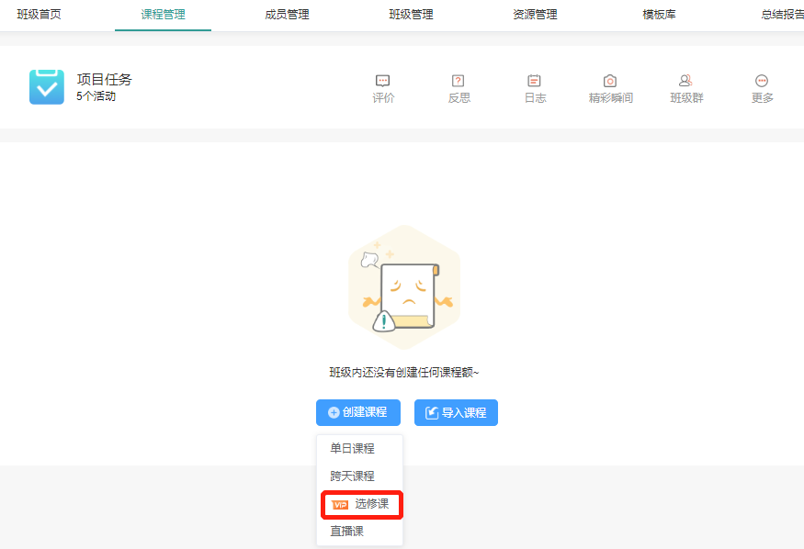
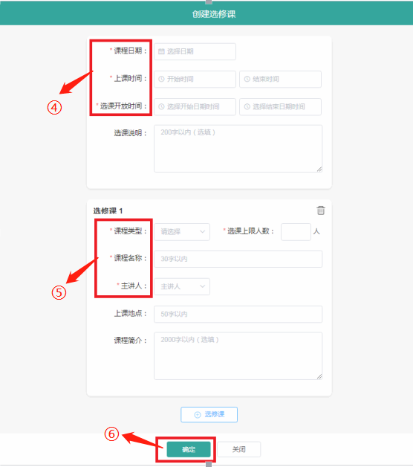
图8创建选修课
（3）创建直播课
点击“课程管理-创建课程-直播课”，填写课程名称、主讲人、课程日期时间等，添加完后点击确定（如图9）。
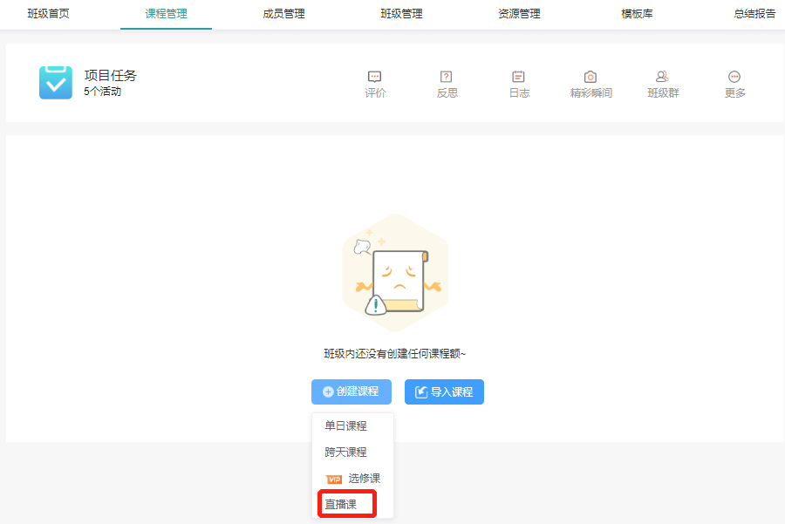
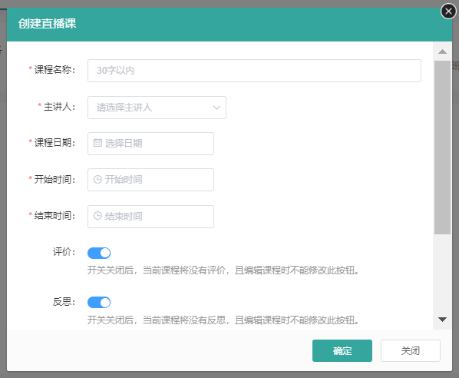
图9创建直播课

6.创建签到
操作：
（1）批量导入二维码签到
点击“班级首页→签到”，然后点 “导入签到”。在弹出新的对话框中先选择“模板下载”，然后按照模板填写签到时间，再回到之前的网页，选择该文件，点击“立即上传”即可（如图10）。
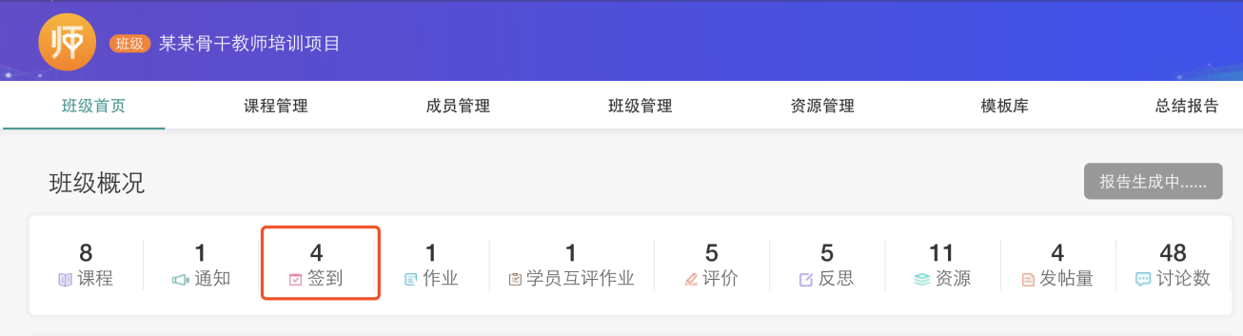
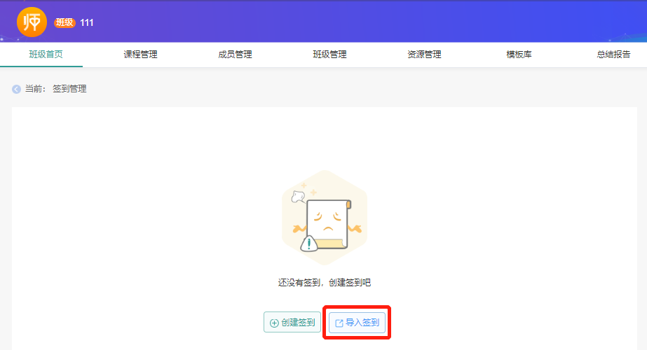
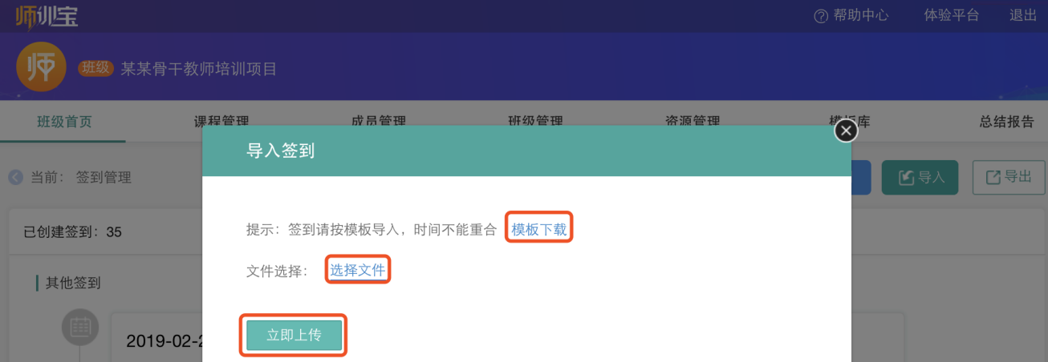
图10导入签到
（2）创建其他类型签到（二维码定位签到、位置签到、分组位置签到）
“班级首页→签到→创建签到”，然后选择创建某一种签到方式的日期、签到时间及签到方式，再添加签到的位置信息。如果是创建分组位置签到，还需要对应各分组分别设置签到的位置范围。设置完点确定即可。
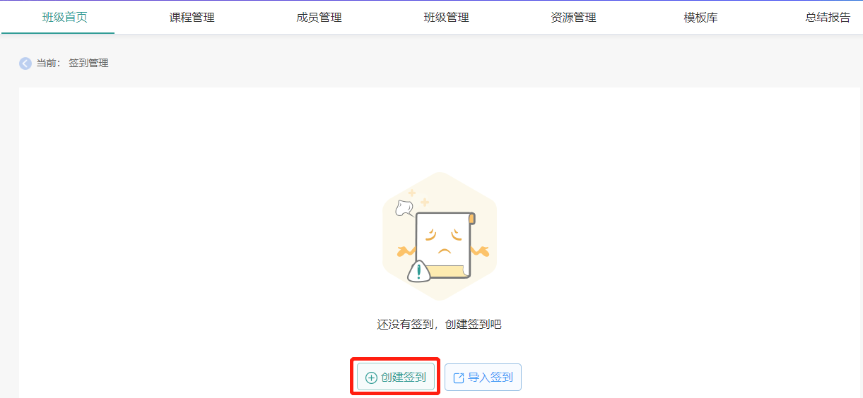
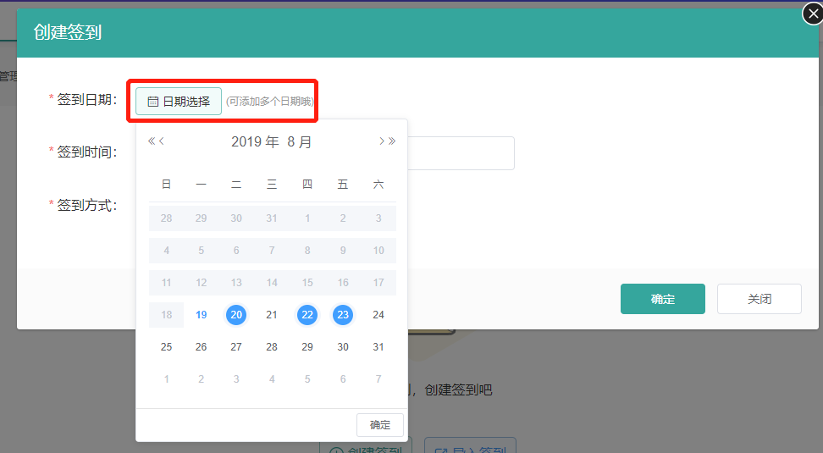
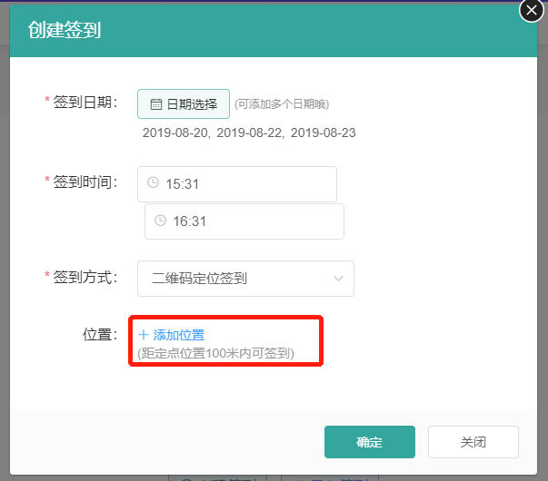
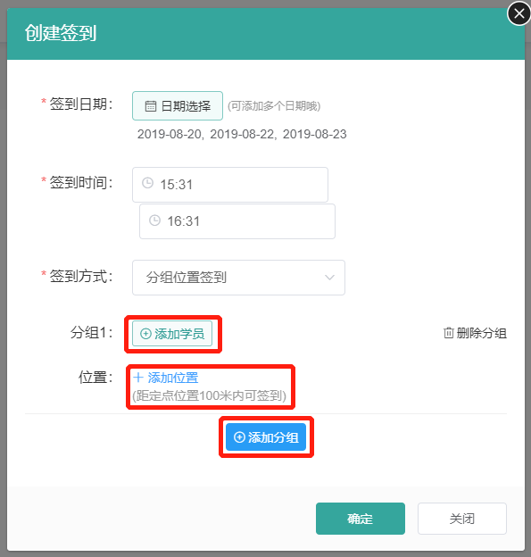
7.添加任务
（1）发布公告通知
点击“班级首页”→“通知”→“发布通知”。输入相应的通知标题，通知内容，也可加入相应的图片，点击发布即可。（如图11）。
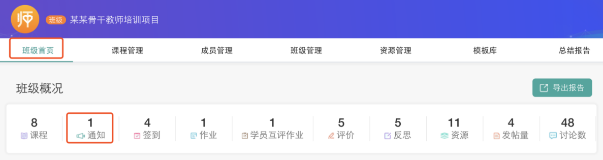
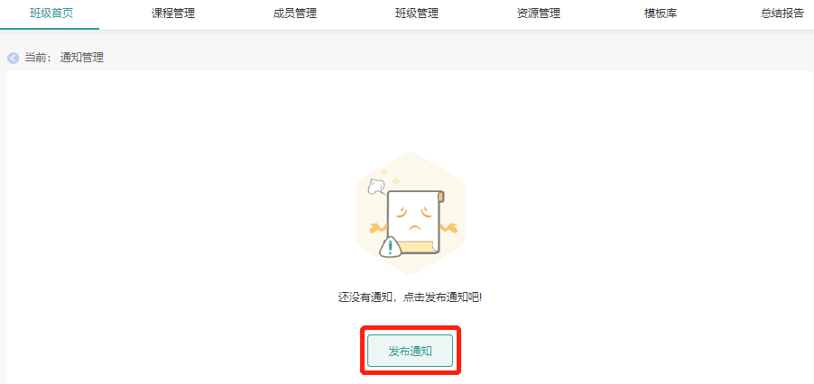
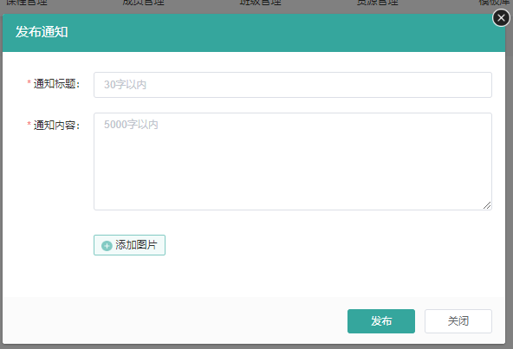
图11发布通知公告
（2）发布作业
点击“班级首页”→“作业”→“创建作业”。输入作业标题、作业说明（可添加相应图片或者附件），设置作业开放方式（定时开放：设置某个日期开启作业；手动开放：可随时点击按钮开启作业），也可设置作业起止时间、参与人员（可用于分组作业或指定人提交的作业）等，点击发布即可（如图12）。
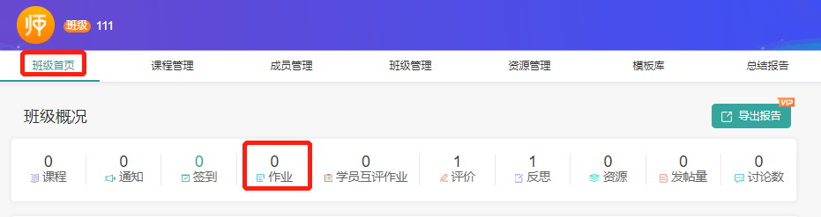
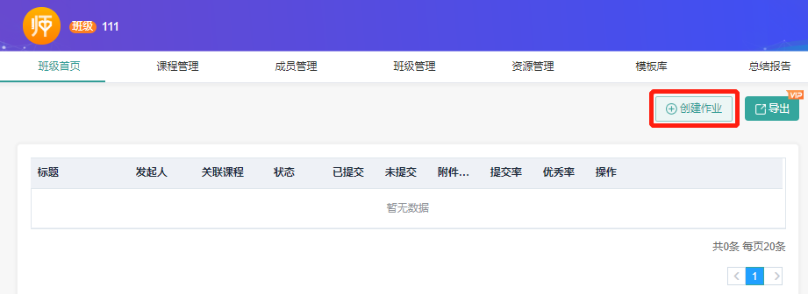
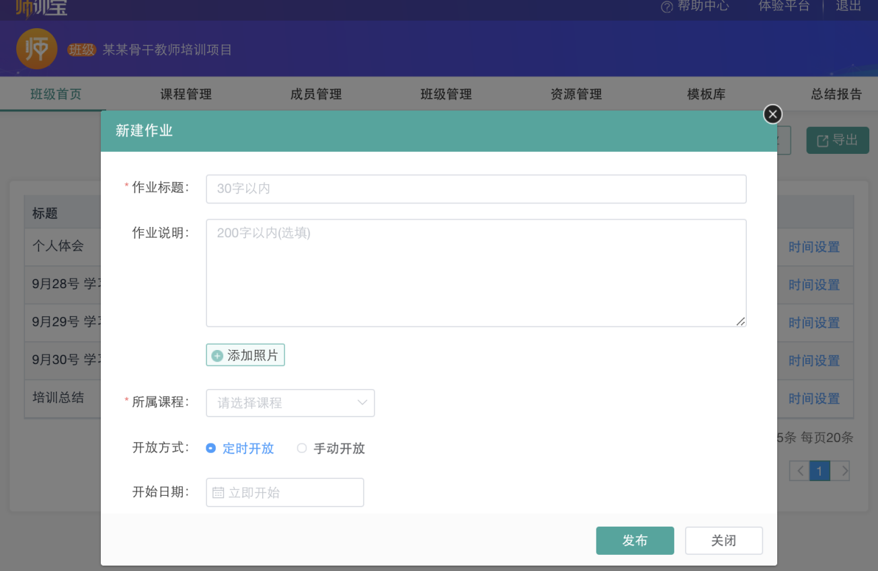
图12 发布作业
注：作业在开始日期之前可以修改，如果是已开始的作业，不能修改；
（3）发布学员互评作业
点击“班级首页”→“学员互评作业”→“创建学员互评作业”。 输入作业标题、作业说明（可添加相应图片或者附件），设置作业开始截止时间，学员评阅作业数及评阅截止日期，点击发布即可（如图13）。
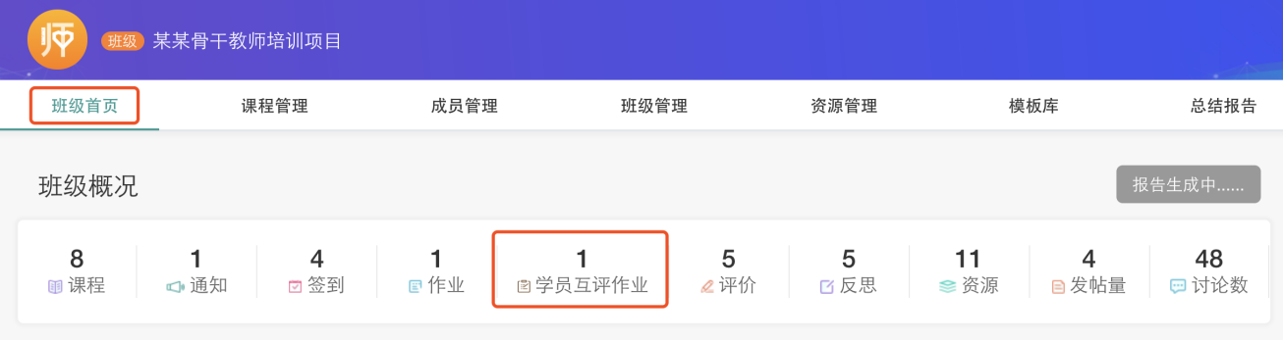
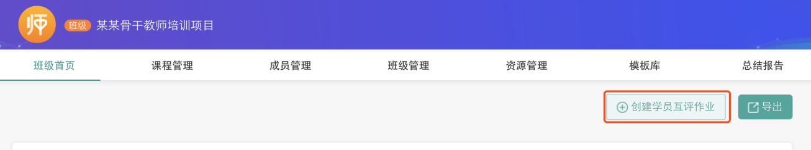
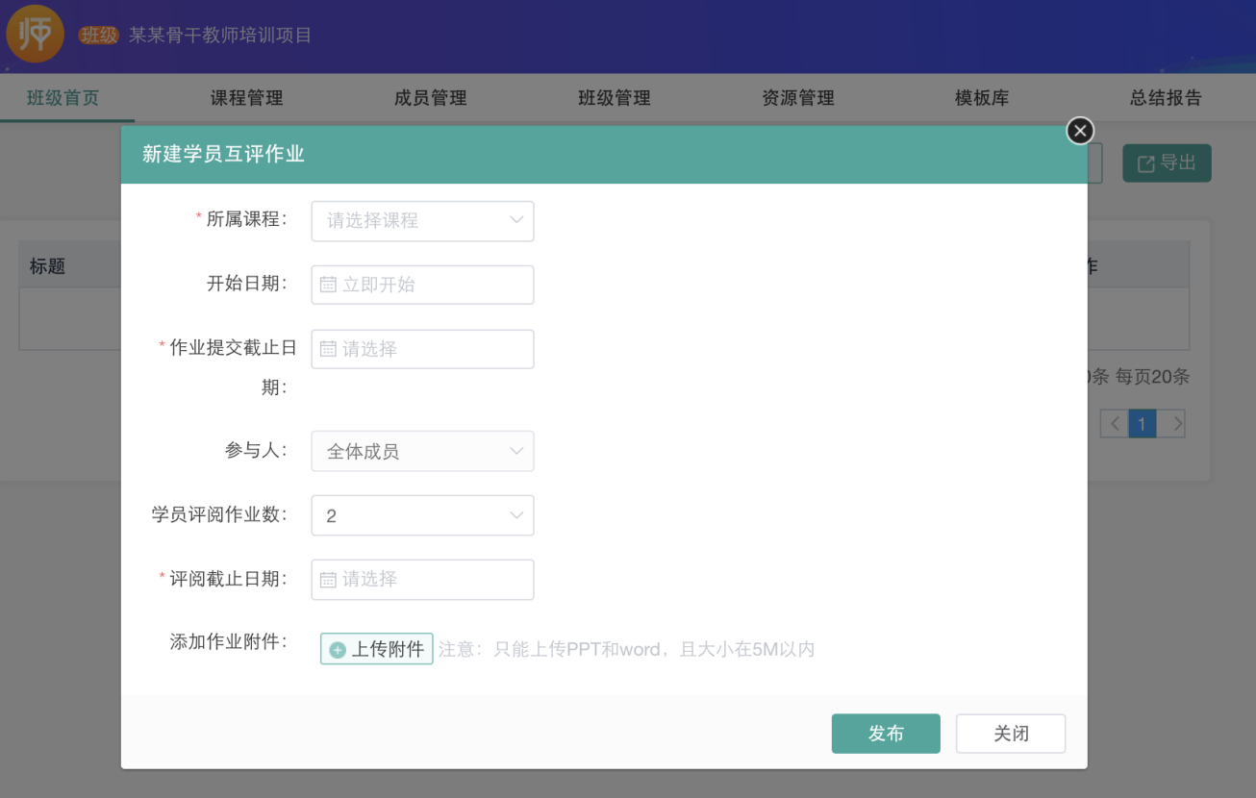
图13 发布学员互评作业
（4）创建讨论
点击“班级首页”→“讨论数”→“创建讨论组”。输入讨论组标题、讨论组说明（可添加相应图片）选择讨论所属课程，设置截止日期，点击发布即可（如图14）。
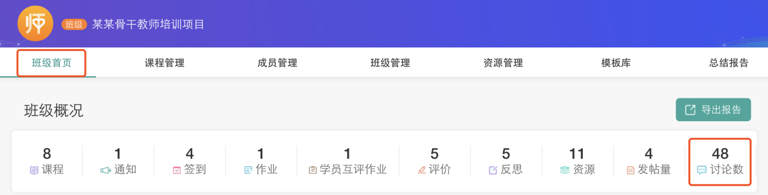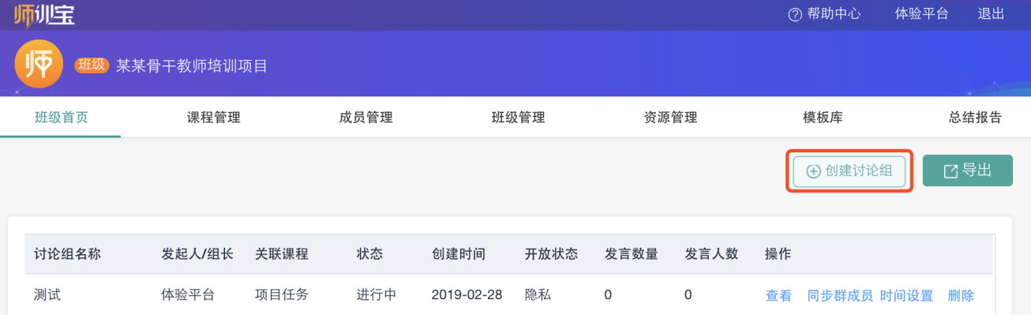
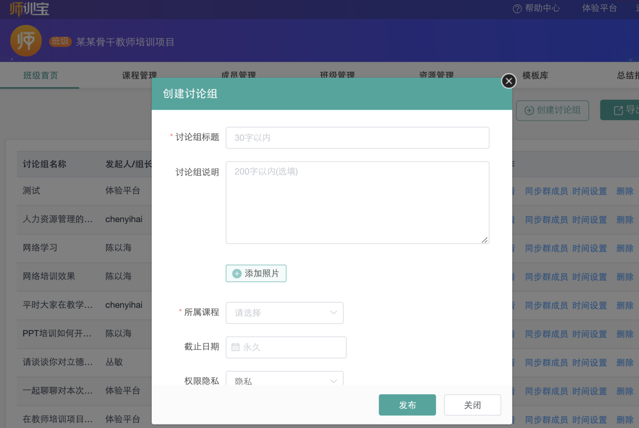
图14 创建讨论
（5）创建问卷
点击“课程管理”→“更多”→“添加活动”，点击问卷，输入问卷标题，描述，题目等，设置截止时间，点击发布即可。如果还不到填写时间，可以先保存到草稿箱，发布时再去草稿箱打开发布（如图15）。
备注：如果此问卷是通用问卷，建议先在模板库中创建“问卷模板”，后期直接调用。
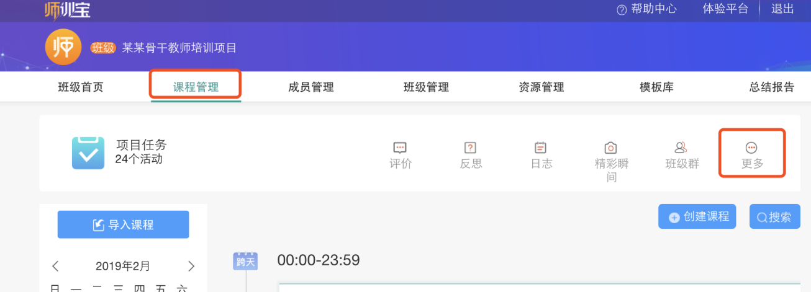
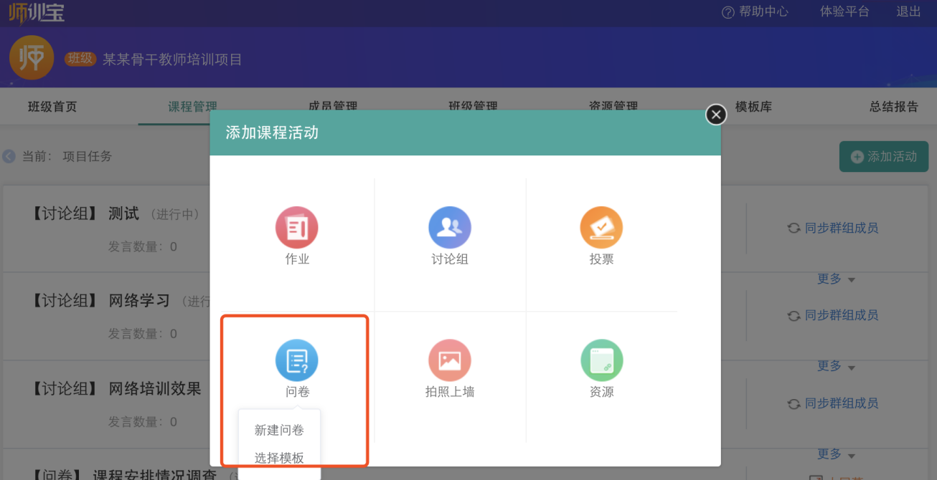

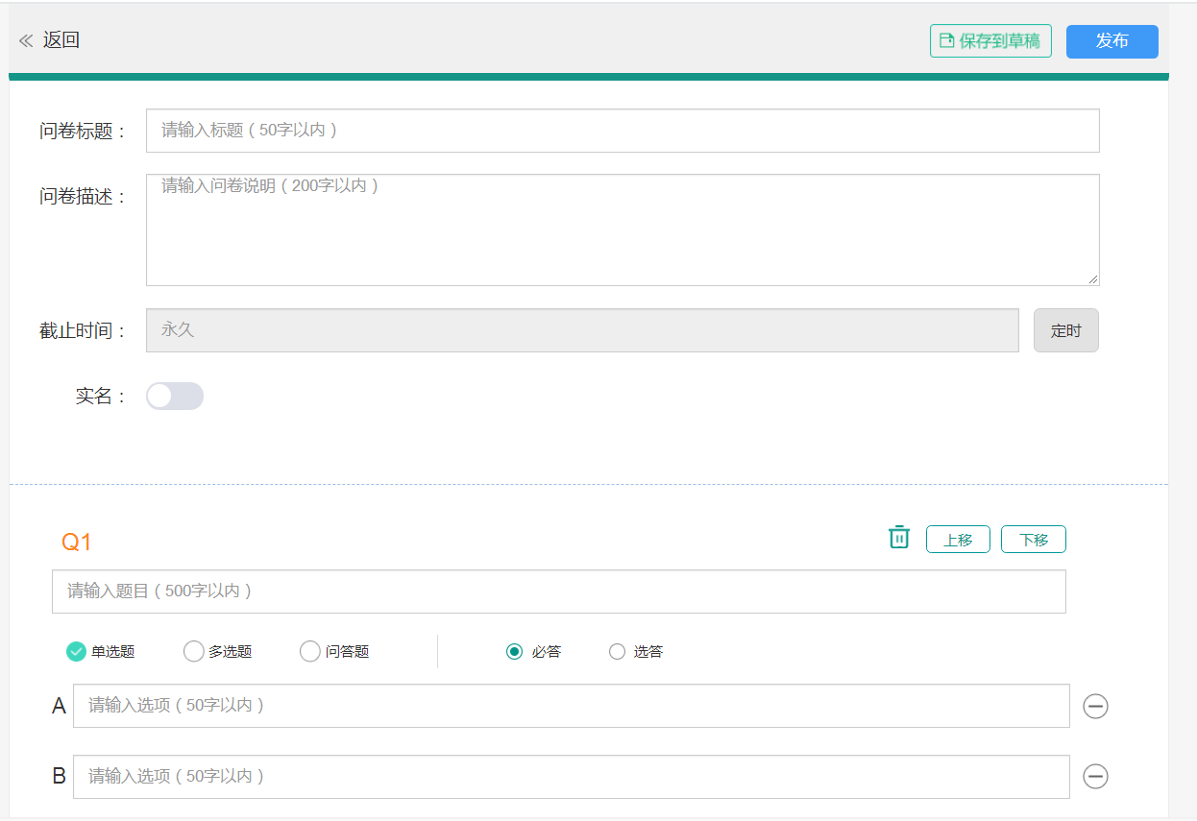
图15创建问卷
（6）上传资源
点击“资源管理”→”新建资源”→“新建文件夹”→“上传资源”→“输入资源信息（选择资源题型、输入资源标题、上传资源附件等）” ——“确定”（如图16）。
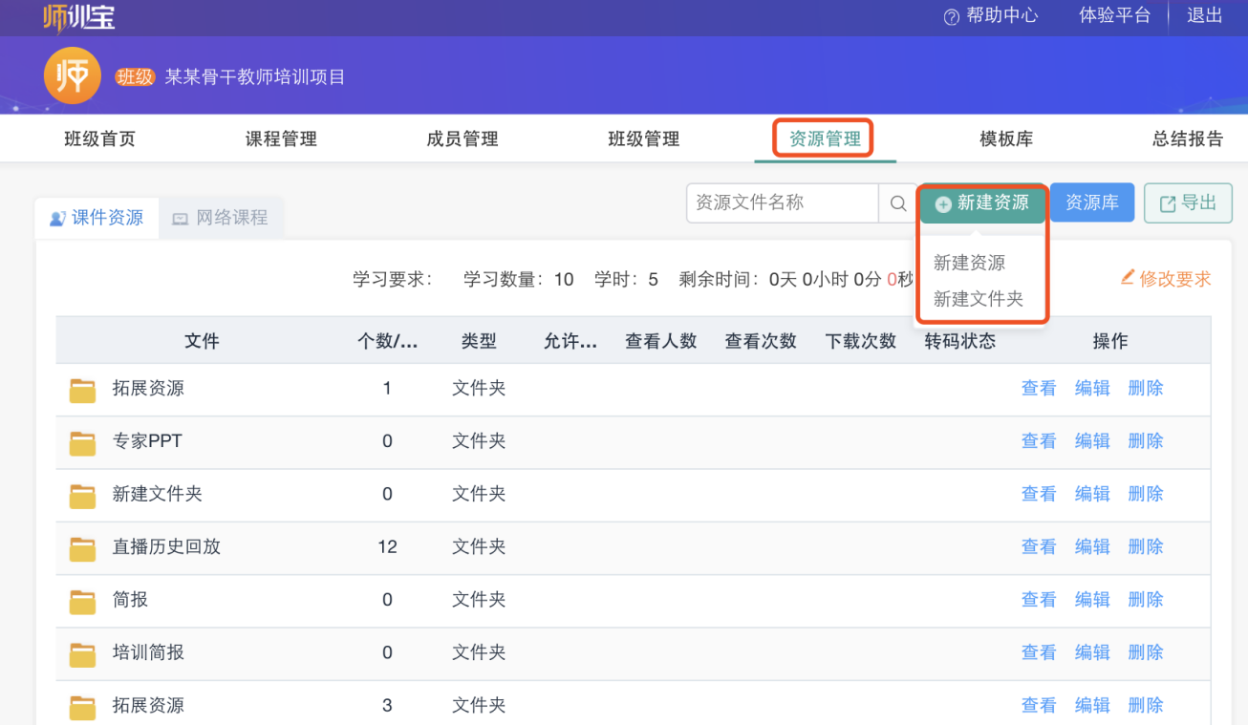
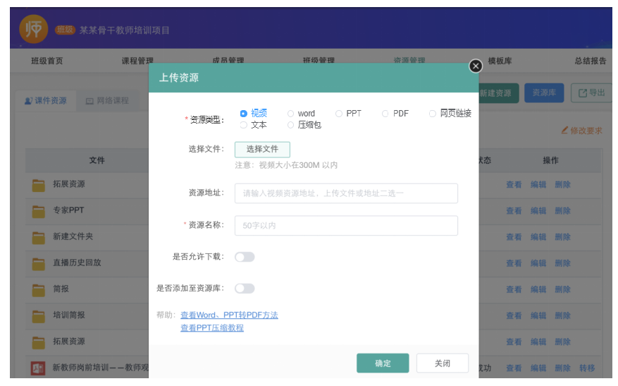
图16 上传资源

（7）添加课程安排
点击“班级管理”→“课程安排”选择课程表（可以是pdf/word格式，也可是图片），点击发布即可（如图17）。
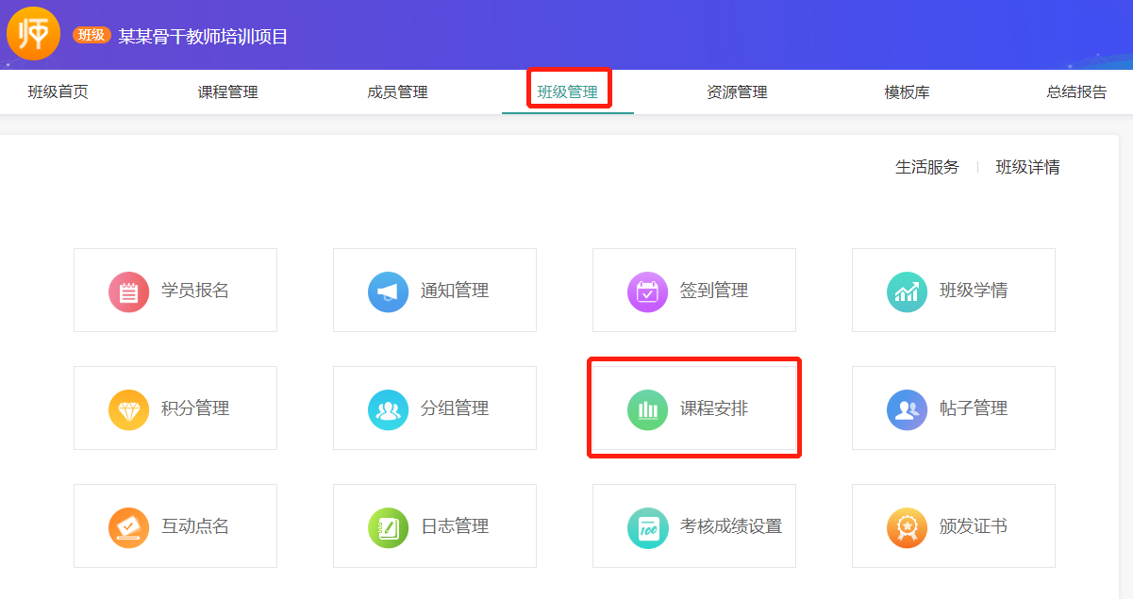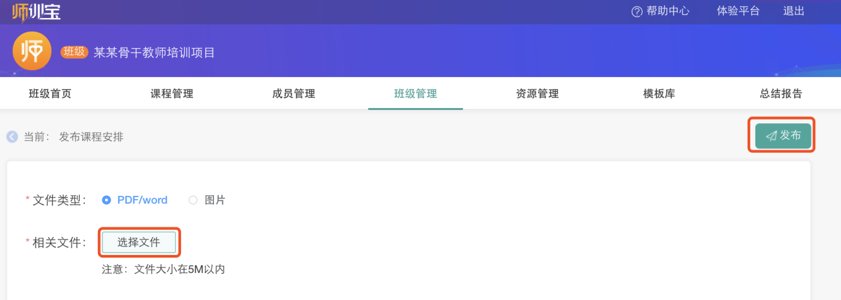
图17 添加课程安排
（8）进行考核成绩设置
点击“班级管理”→“考核成绩设置”，可以根据培训具体要求来自行设置考核分值比例，设置好每个功能占分比后点击页面最下方的的“保存”即可。（注意：保存后，6小时内不可修改，成绩设置将在24小时内生效）（如图18）。

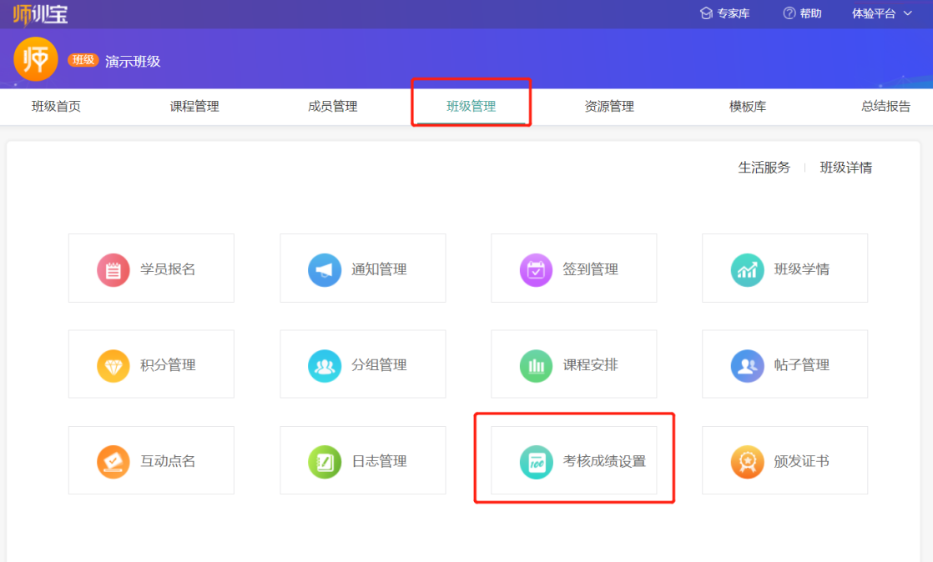
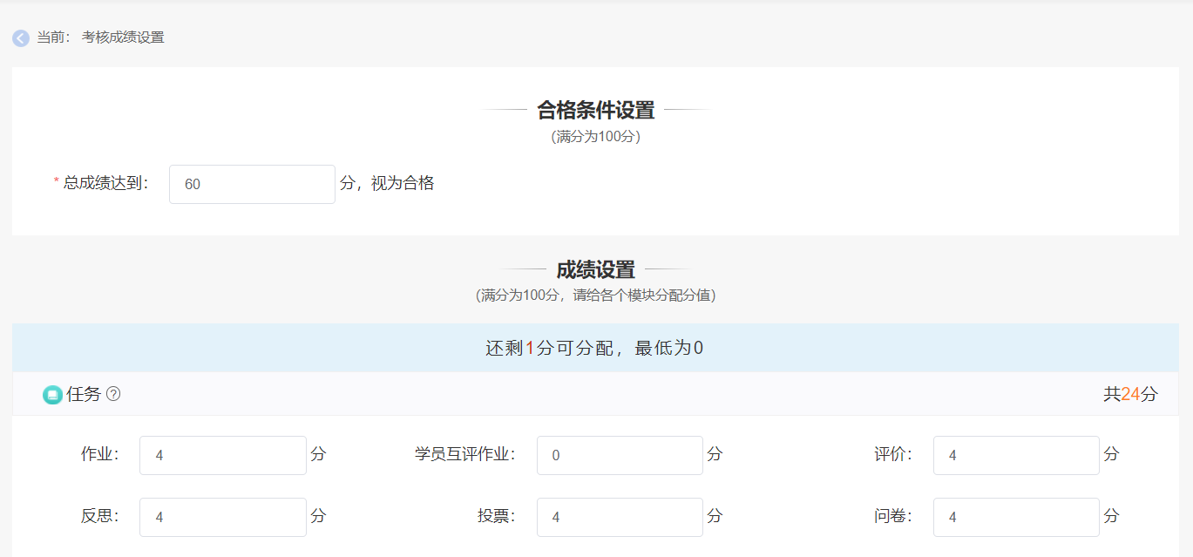
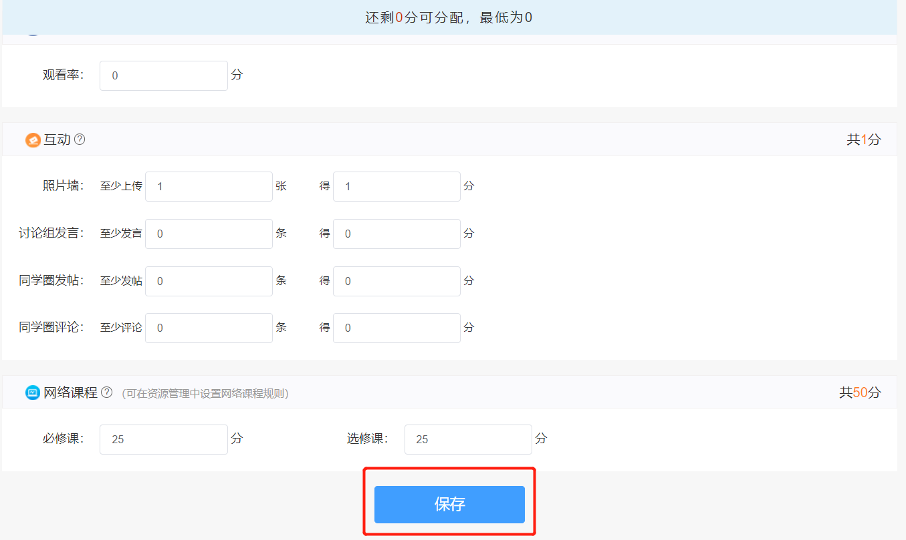
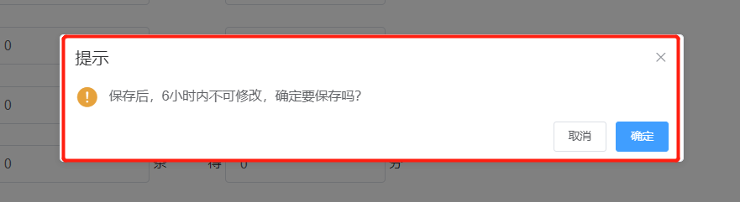
图18 进行考核成绩设置
- 设置网络课程
操作：
点击“资源管理”→“网络课程”→“设置学习要求”按照培训要求填写好必修课和选修课的最低完成学时、门数和学习截止日期→“修改”→“必修课”→“添加必修课”→选择相应的必修课→“已选课程”→“选好了”→“确定”→“选修课”→“添加选修课”→选择相应的选修课→“已选课程”→“选好了”→“确定”。
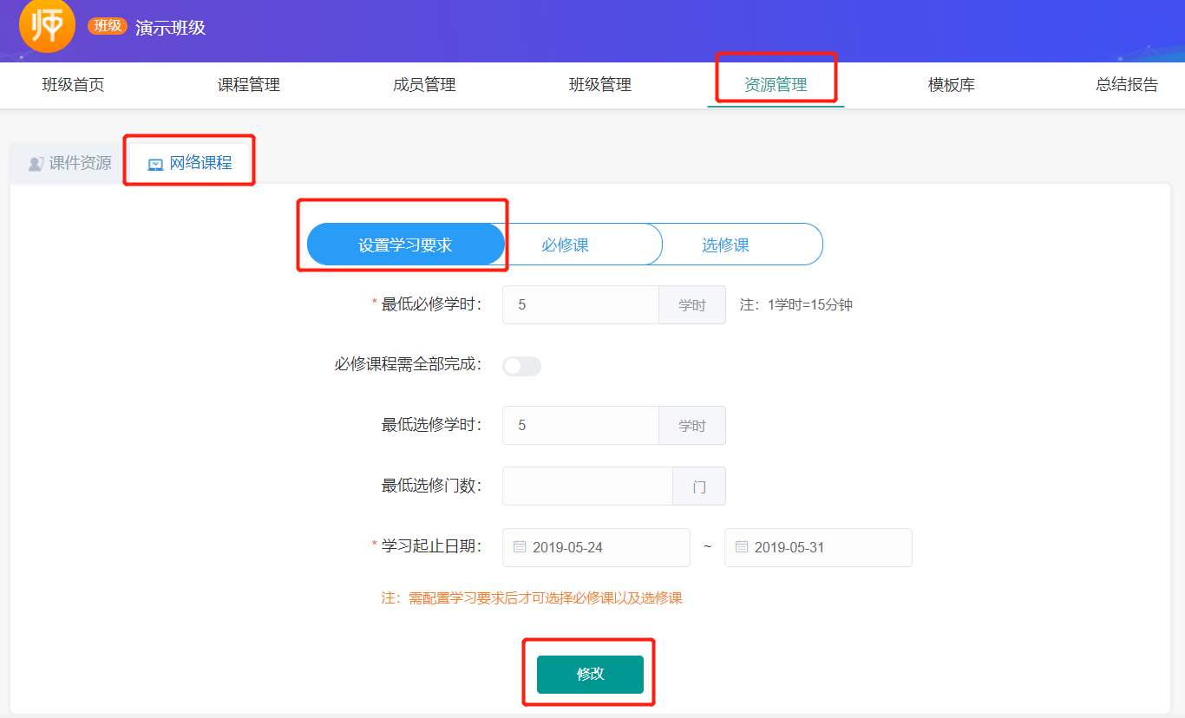
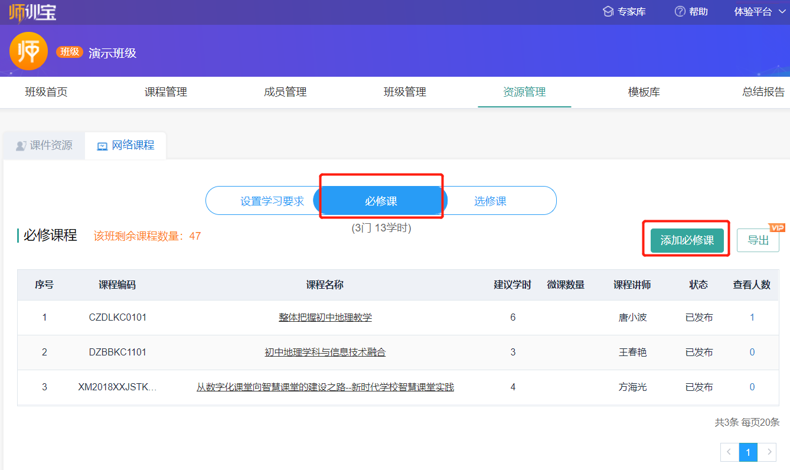
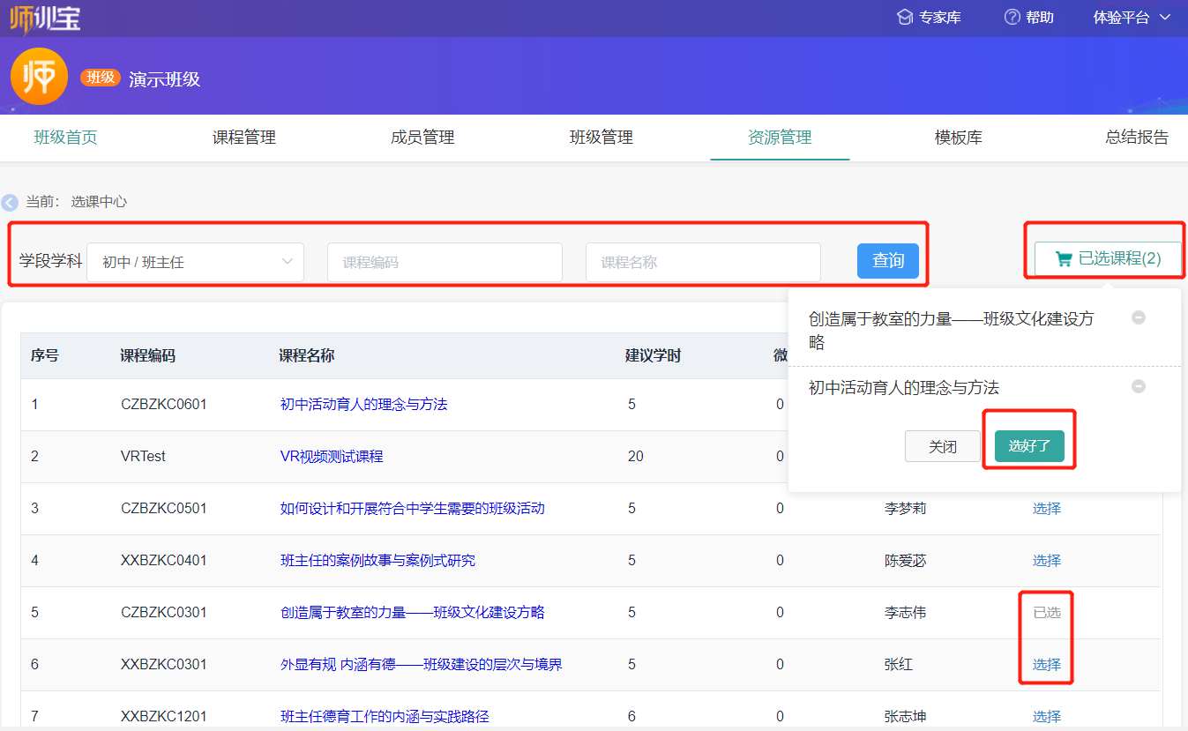
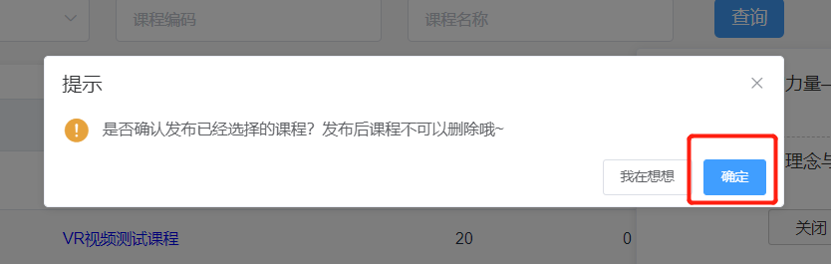
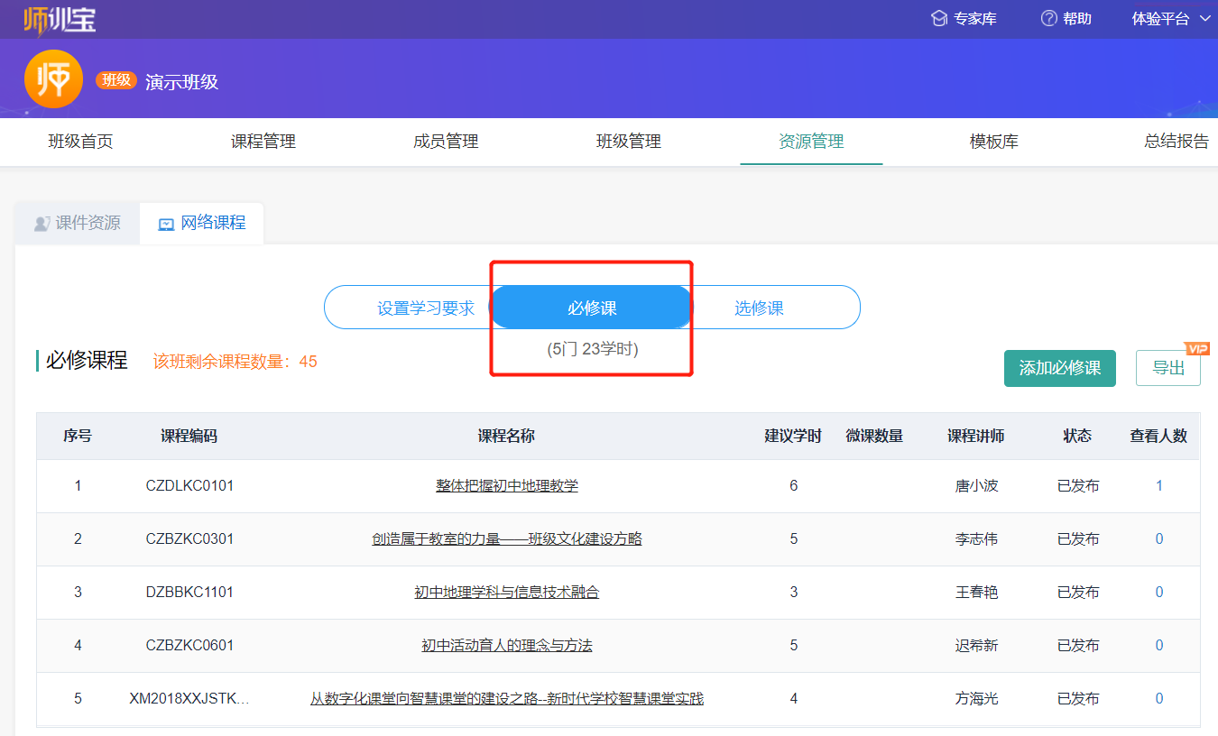
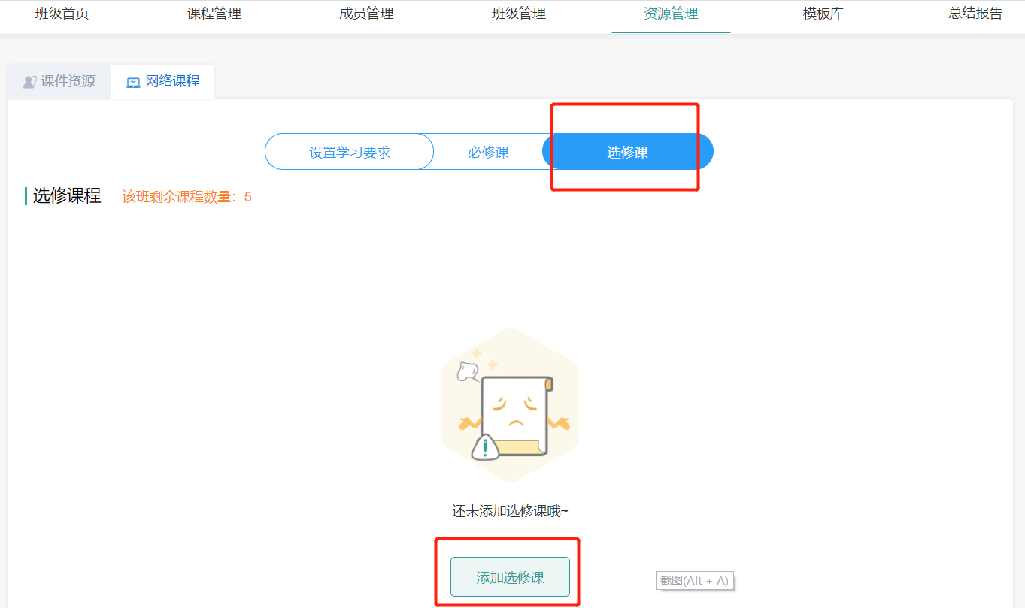
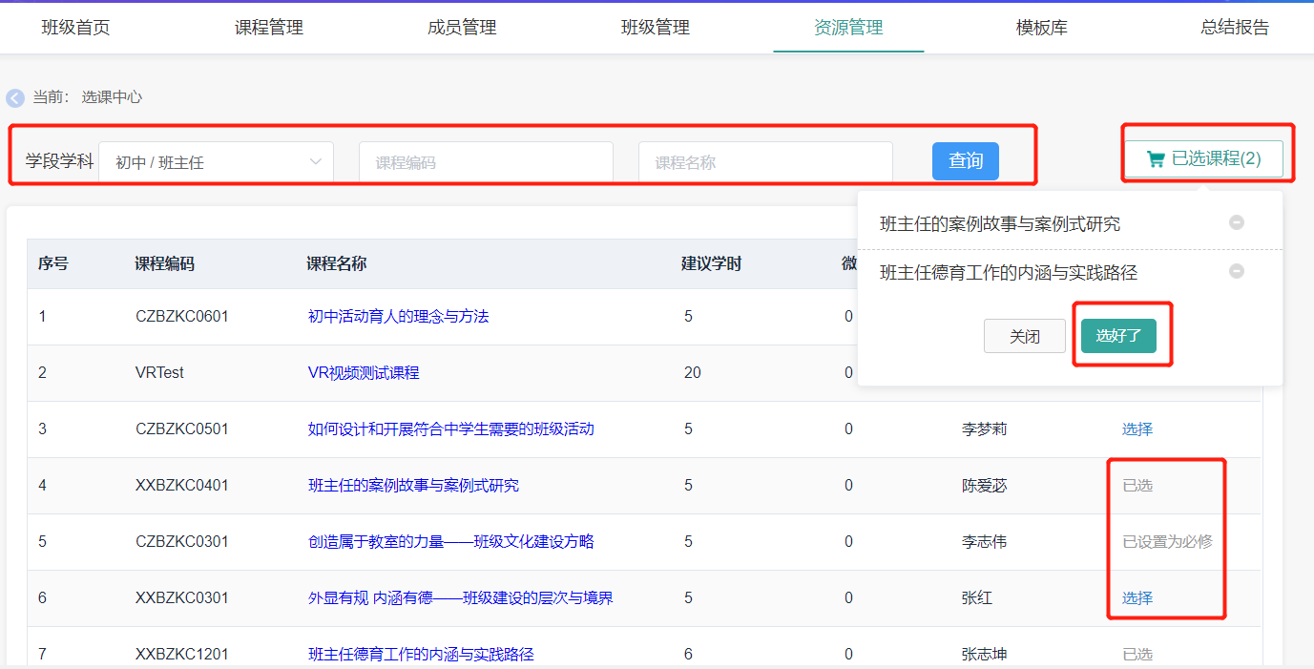
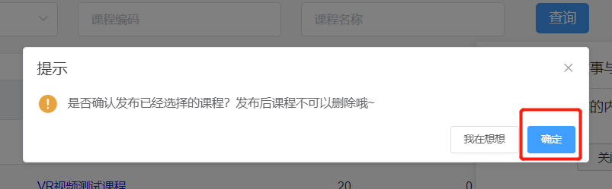
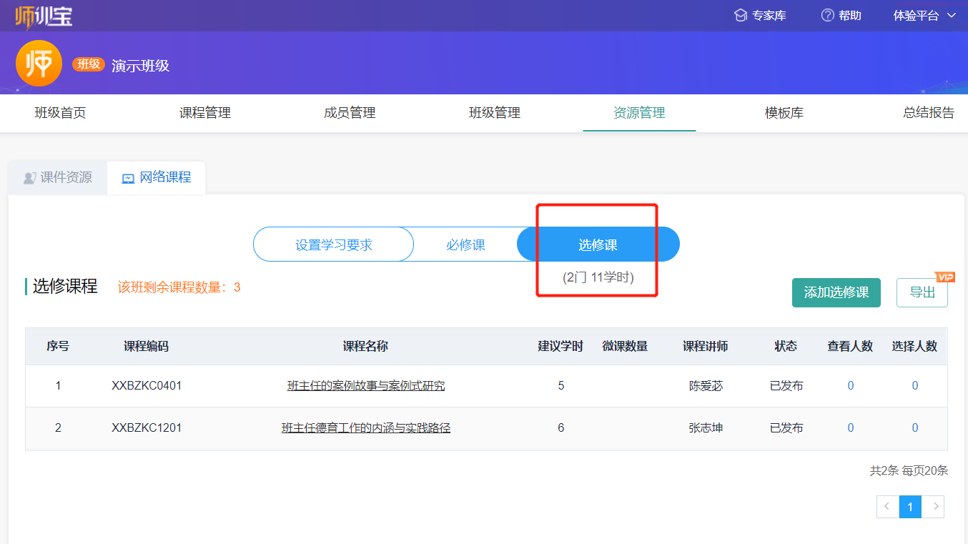

8.导入学员
操作：
点击“成员管理”→“学员”→“导入学员”→“按照模板整理学员名单” →“选择已整理的模板” →“立即上传”（如图19）。
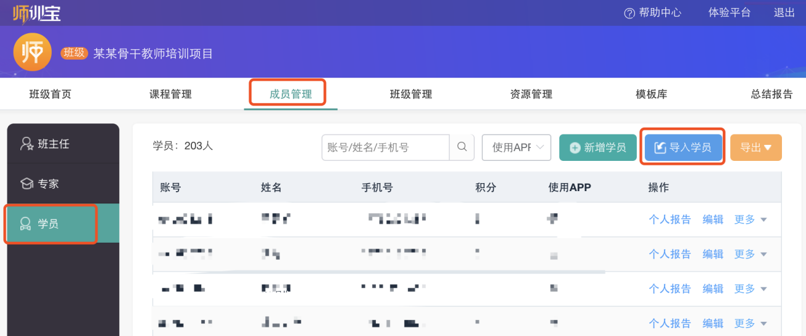
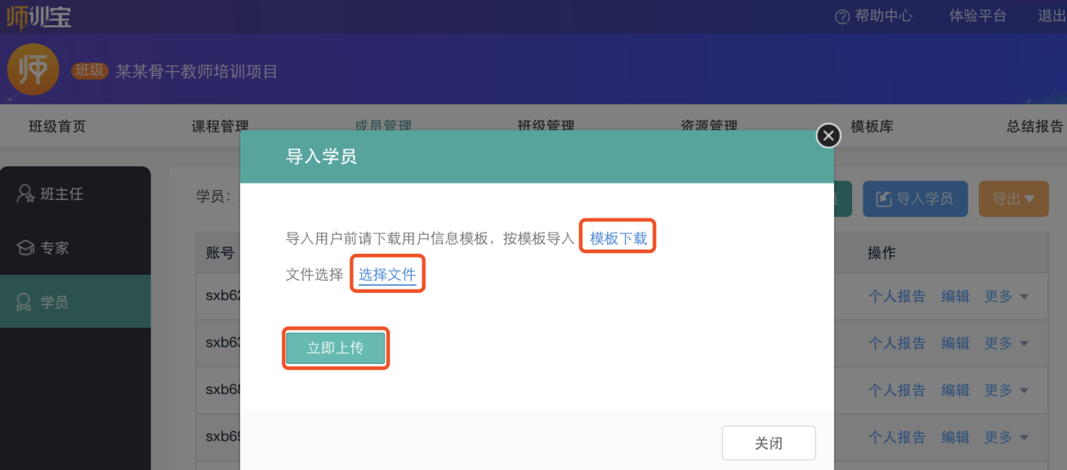
图 19 导入学员
注：①导入学员的模板不能随意改动格式；
②学员信息导入后，会收到参训短信，里面包含参训项目名称，师训宝下载链接及登录师训宝的账号和密码。

三、导出生成性资源
1.导出班级整体报告
（1）点击“班级首页”→“导出报告”（如图20）。
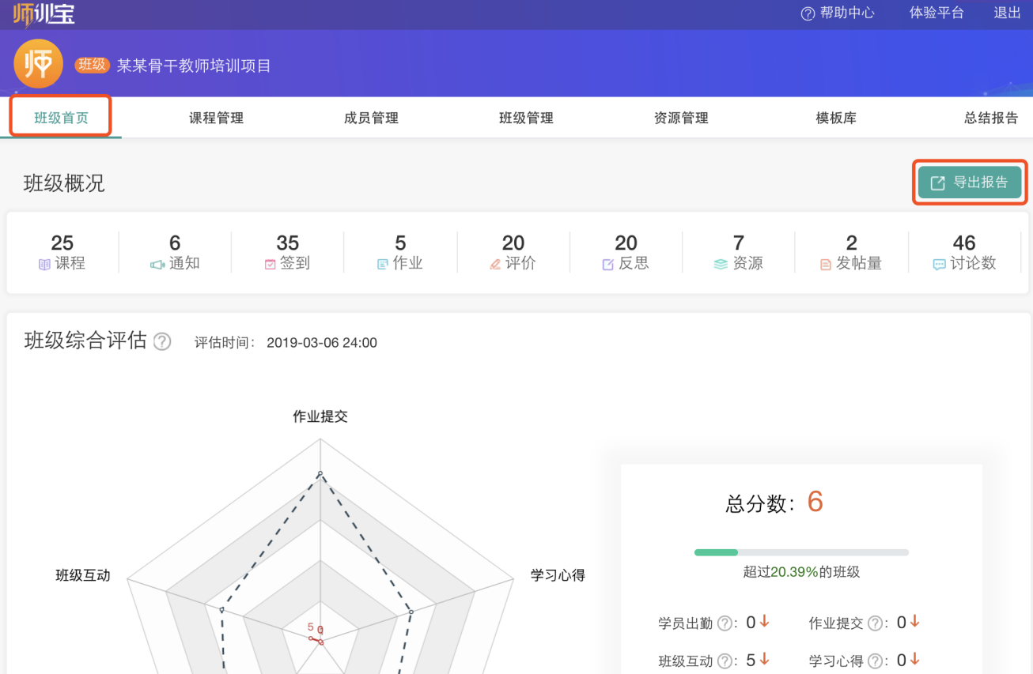
图20 导出班级整体报告
2.导出作业
点击“班级首页”→“作业”—“导出作业”（优秀作业/整体导出/分学员导出）。（如图21）。
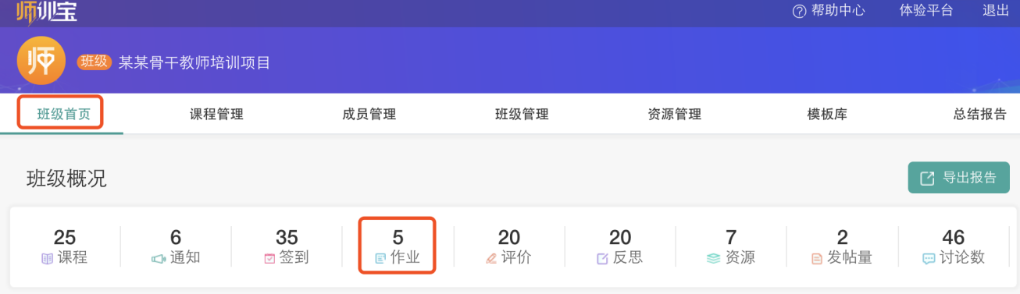
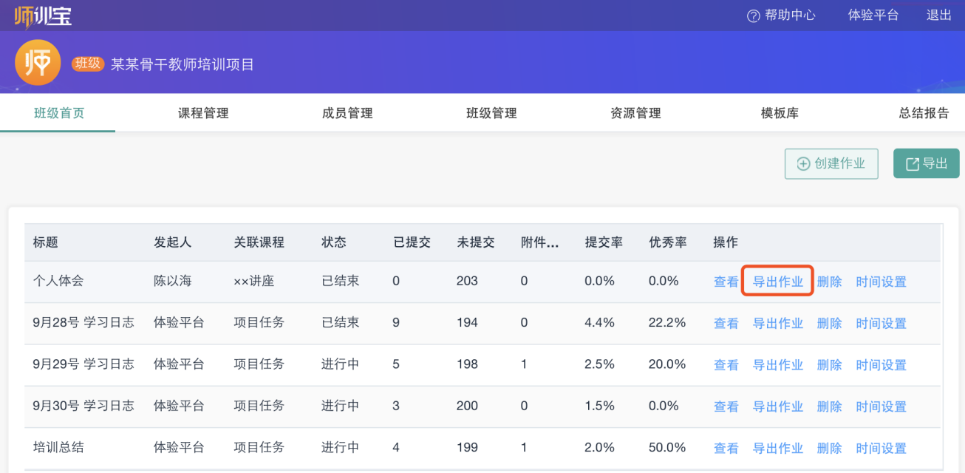
图21 导出作业

3.导出评价与反思
点击“班级首页”→“评价”→“导出评价”（PDF/excel）。（如图22）。（导出反思同评价）
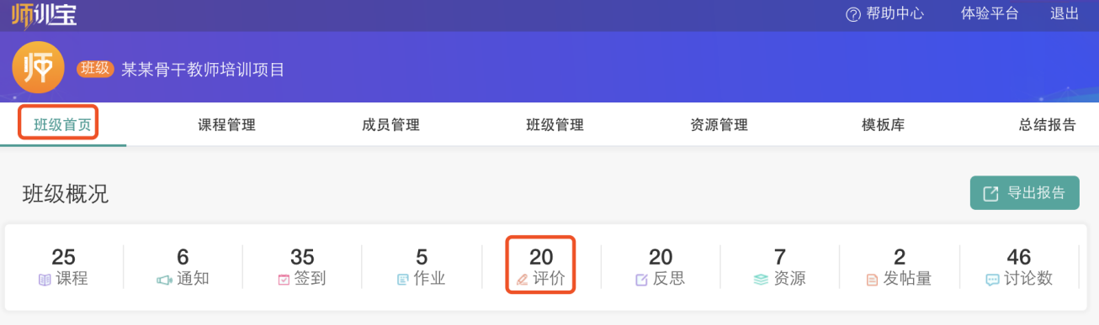
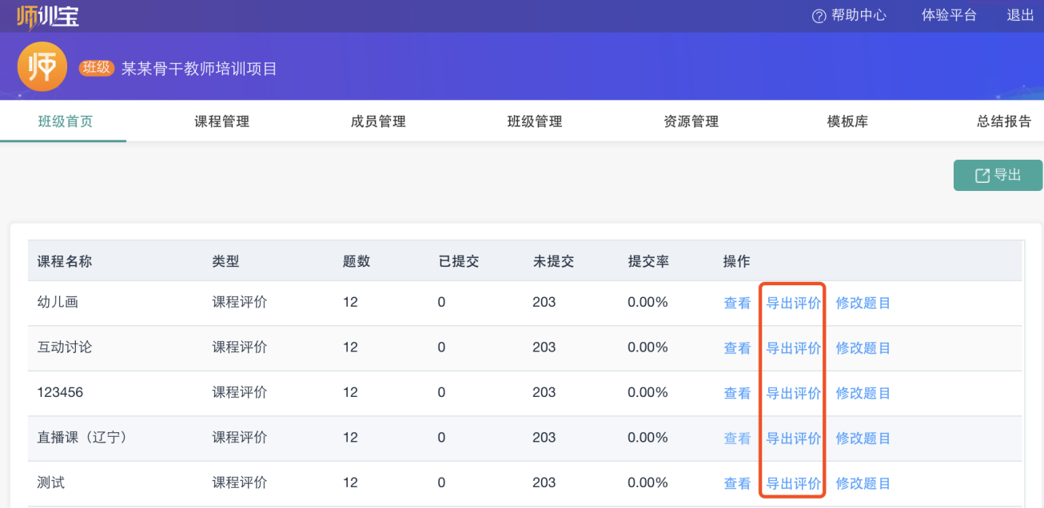
图22 导出评价
4.导出签到
点击“班级首页”→“签到”→“导出明细/报表”。（如图23）。
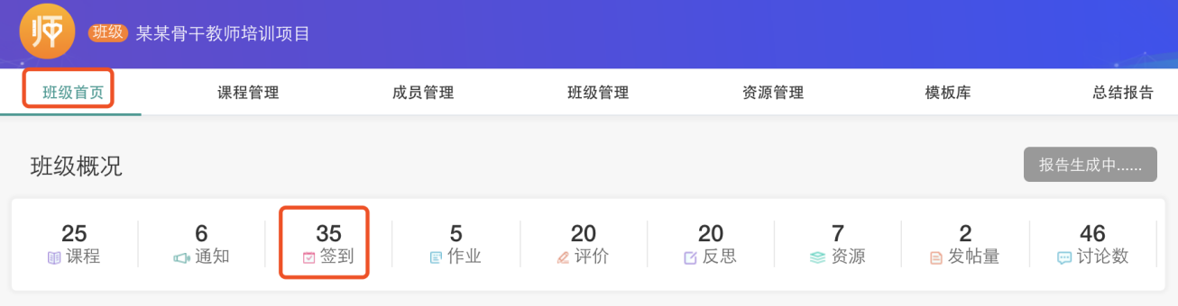
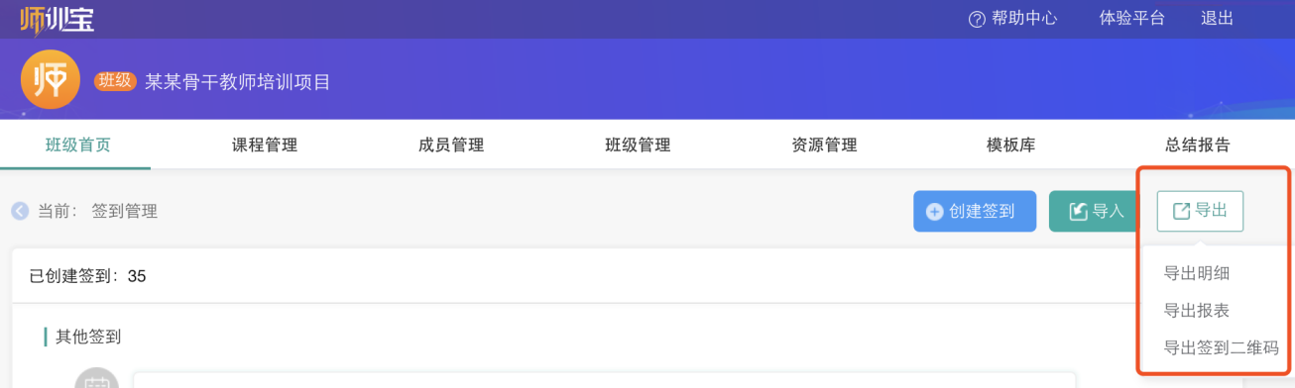
图23导出签到
5.导出班级学情
点击“班级管理”→“班级学情”→“导出”。（如图24）。
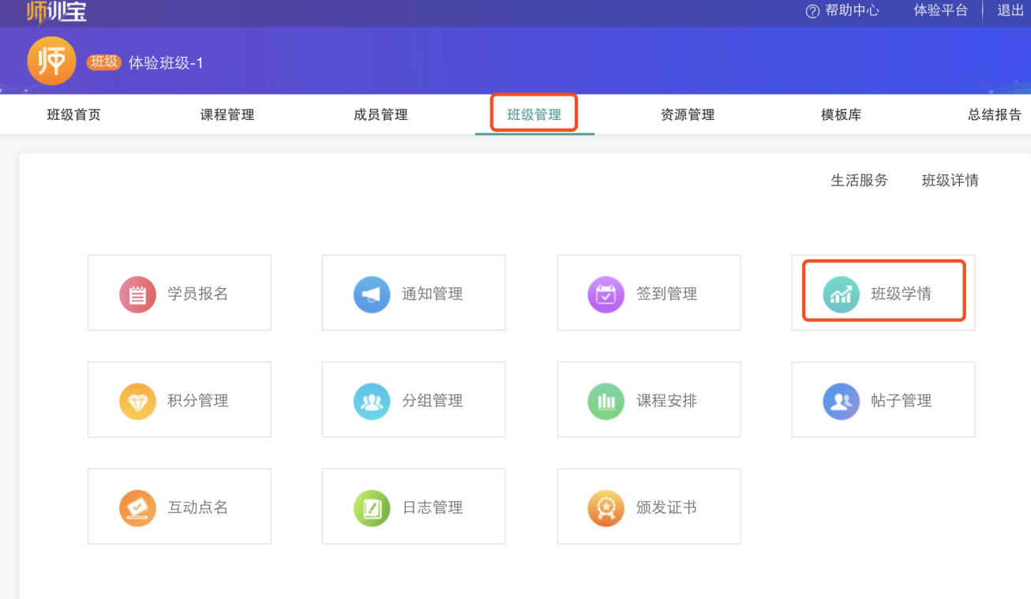
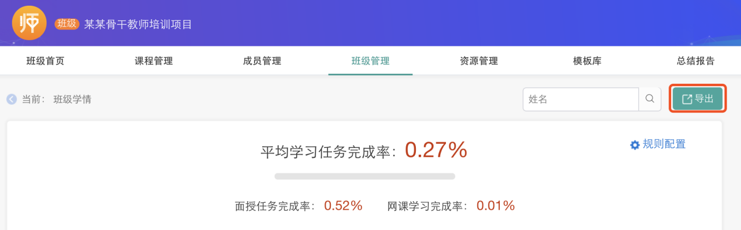

图24 导出班级学情
6.导出总结报告
点击“总结报告”→“课程报告/考勤报告…”→“导出”。（如图25）。
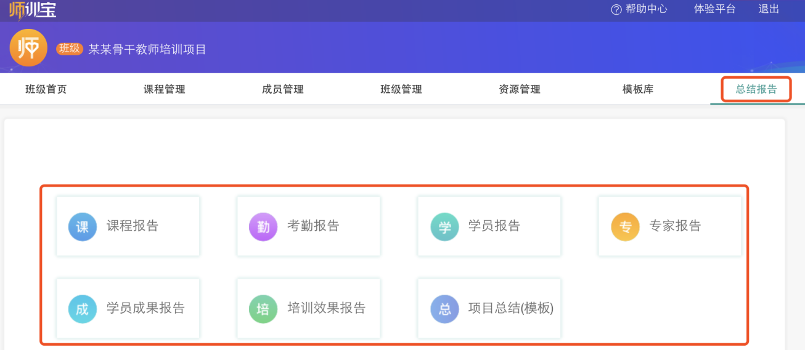
图25 导出总结报告

三、直播功能操作说明
1.直播角色介绍
主播：只有专家或班主任可以成为主播，主播拥有直播过程中的所有权限
助教：所有班主任（非主播）及管理者在直播中都属助教身份，拥有除上课、屏幕共享外的所有权限，可以辅助主播进行操作，管理学员等
学员：观看直播，参与互动
2.直播前的准备工作
需要提前创建好项目和班级，班级中需要提前添加好班主任和专家
为保证直播效果，所有角色务必使用谷歌浏览器进行和参与直播！！！

3.直播操作流程
流程简介：课程管理 → 创建直播课 → 去直播 → 开始上课 → 展开课堂互动（签到、讨论/活动/学员连线…） → 下课→ 查看学员课堂表现以及直播数据
一、创建直播课
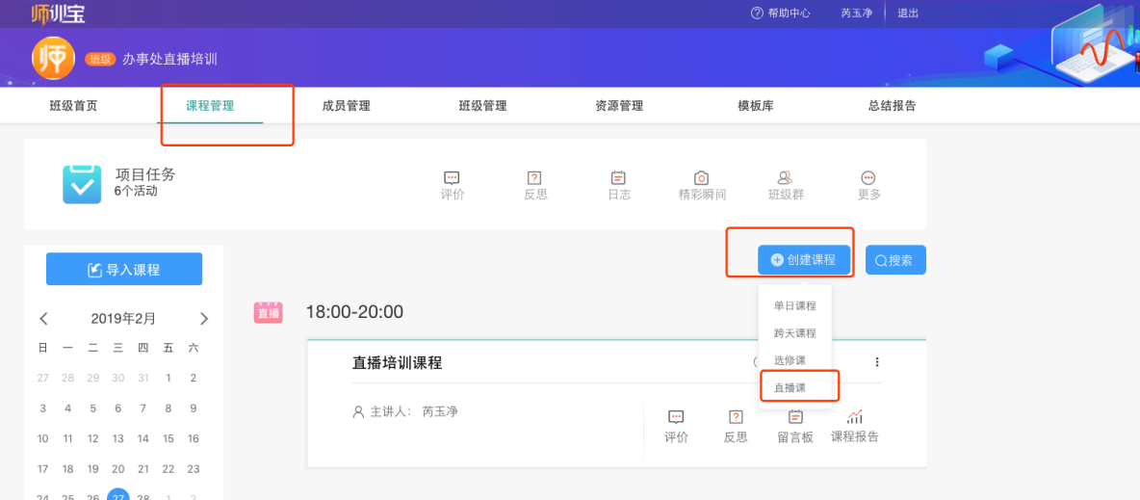
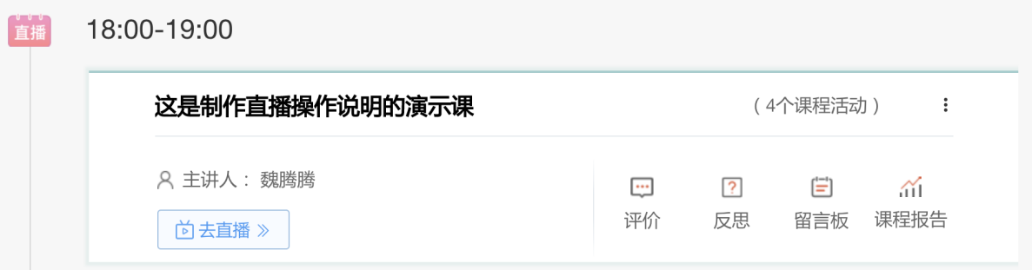
注：为了便于课堂实时互动，建议提前设定好课堂活动。

二、点【去直播】进入直播页面，首次进入直播时浏览器可能会对摄像头和麦克风进行拦截（若无拦截正常使用即可），需要手动点击允许，具体操作如下
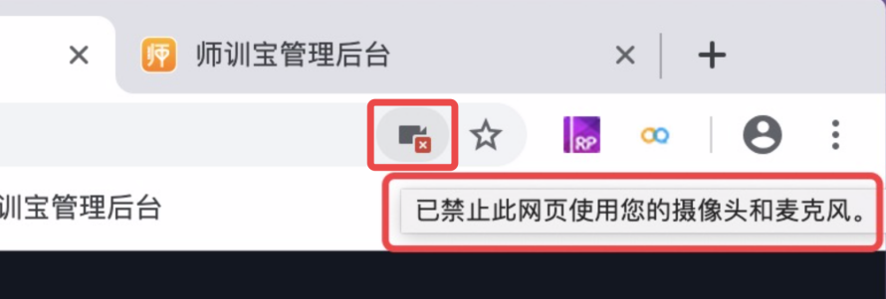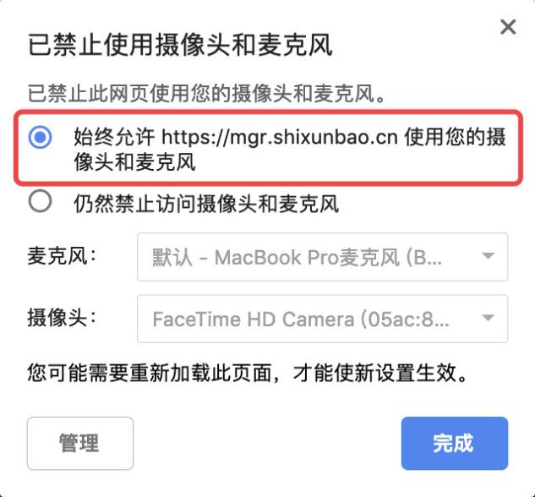

三、无特殊情况，进入直播页面即可进行直播，无需进行额外调试及配置，如有特殊要求，可在设置中调配分辨率、帧率等
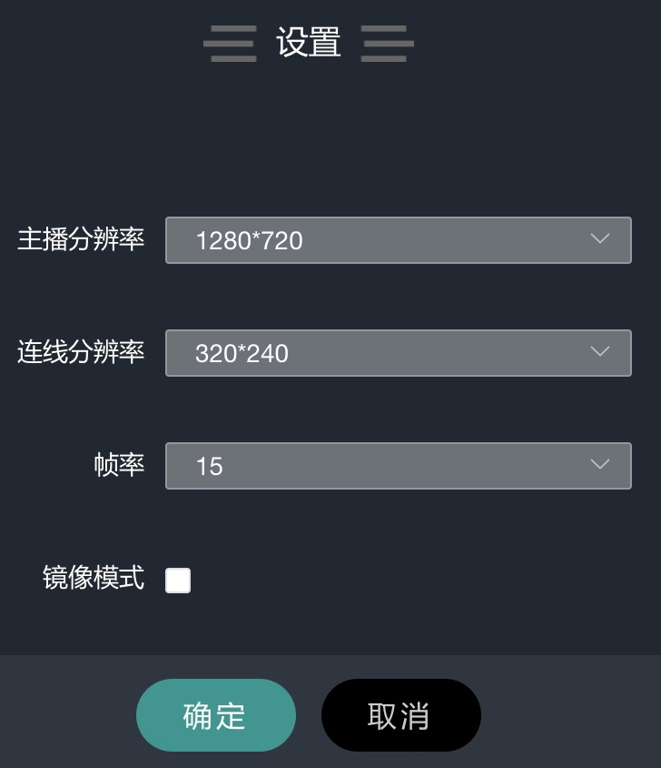
注：镜像模式开启后直播画面会与主播镜像同步，如主播举起右手，画面中主播举起右手（在右侧），未开启则显示在左侧，大家一试便知。

四、开始上课后，主播或助教在【工具箱>>签到】开启签到后学员进入直播即可签到，对于漏签或未签的学员，主播或助教也可通过【工具箱>>签到】提醒学员进行签到
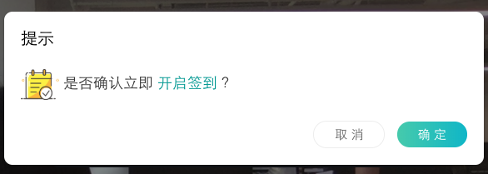
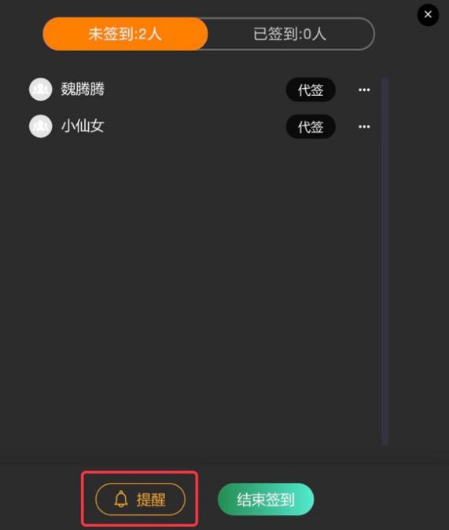
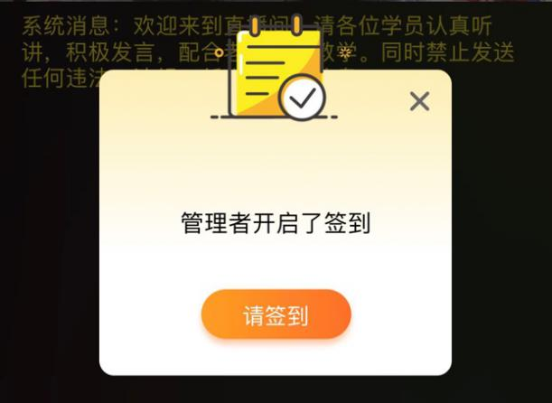
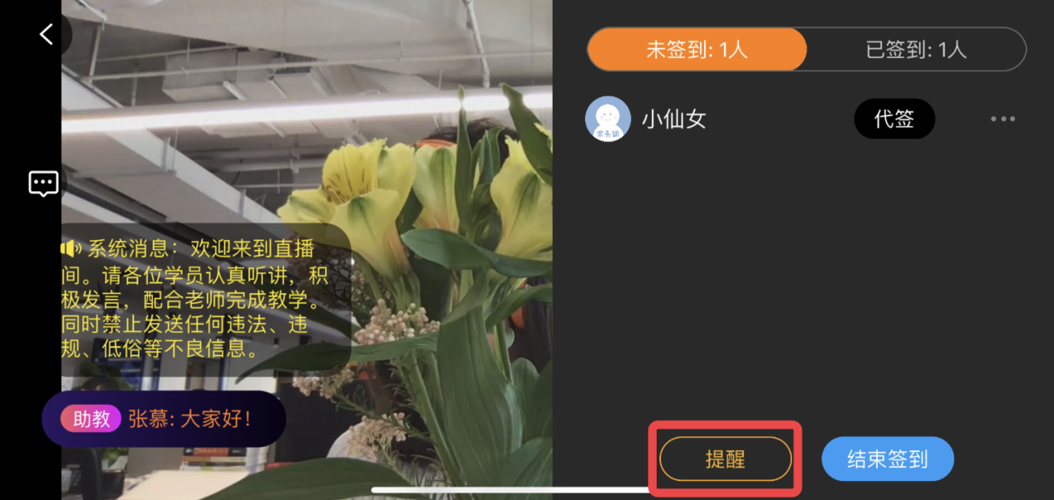
注：移动端签到功能和pc相同

五、上课过程中，所有角色可在直播窗口右侧的讨论区实时讨论，主播和助教还可发公告、设置禁言、私聊单个学员
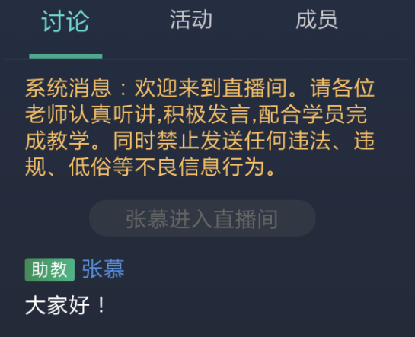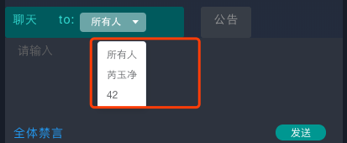

六、直播过程中，主播和助教可以开启课程活动，开启后学员可实时收到活动提醒，也可在直播过程中参加活动，如写作业、填问卷等
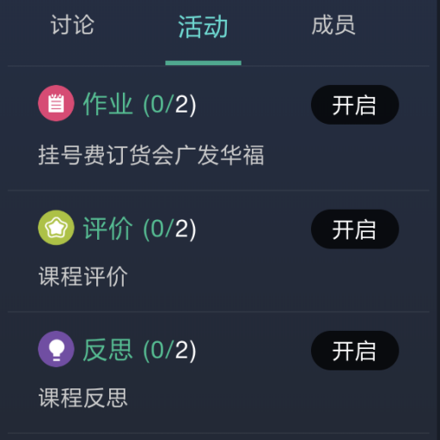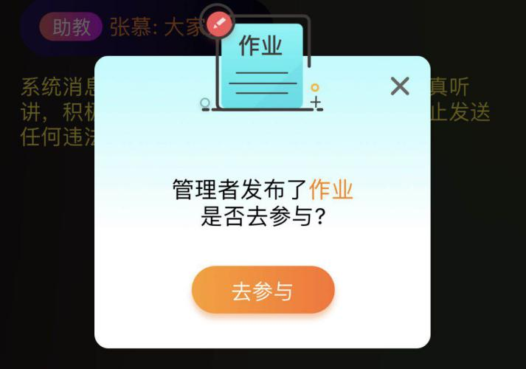
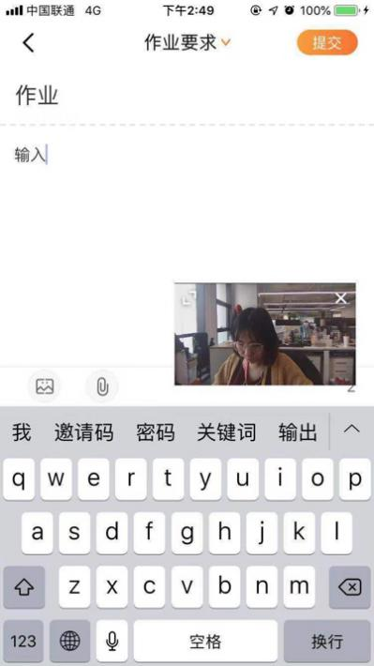
注：pc端点击“去参与”会自动打开新窗口，手机端会缩放直播窗口并置于打开的活动页面上方（安卓手机需开启小窗口悬浮授权【在其他应用上面显示】）

七、如有需要，还可直接连线学员加入互动，连线可由学员主动发起（需主播或助教确认批准），也可由主播或助教发起（无需学员同意），最多支持6位学员同时连线，连线画面如下图所示（连线操作也可在移动端完成）
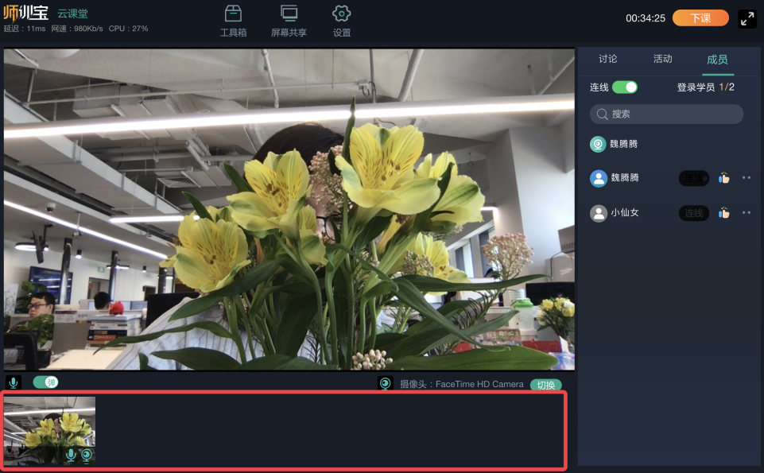
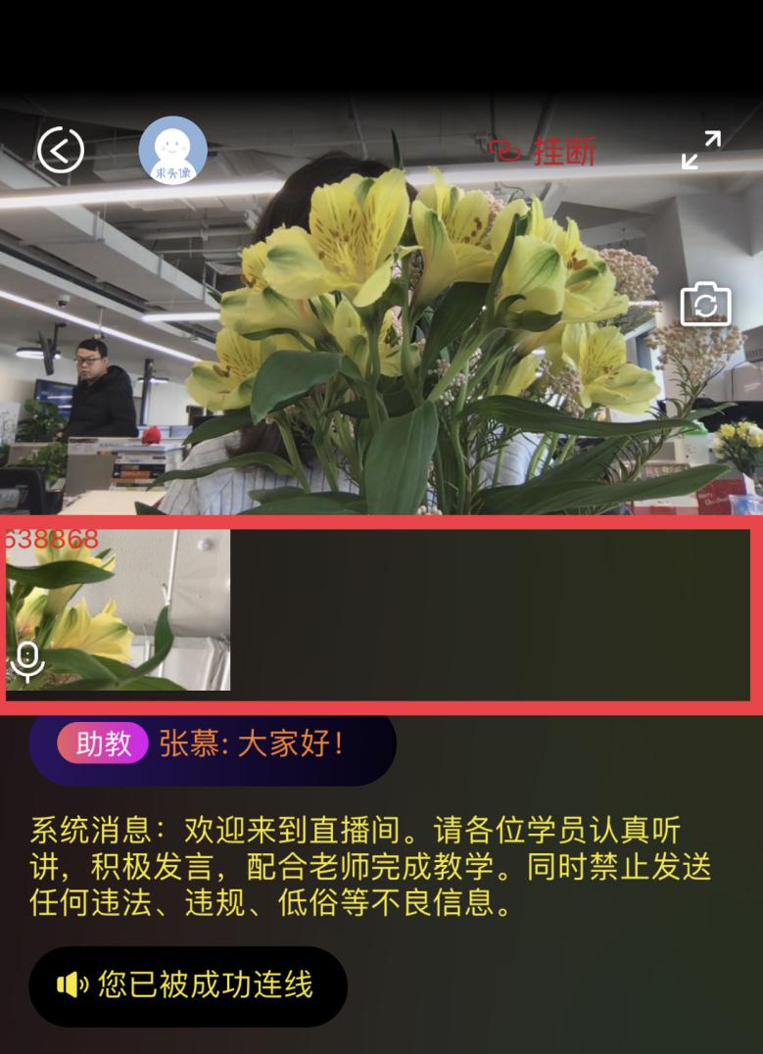

直播辅助功能
共享屏幕：“应用窗口”和“Chrome标签页”是常用的共享方式。共享“应用窗口”可以在直播中共享某应用的打开页面，如教学ppt；共享“Chrome标签页”，指可以共享浏览器中任一标签页页面，如另一标签页中的师训宝管理端学情信息等。具体展示形式请看下图
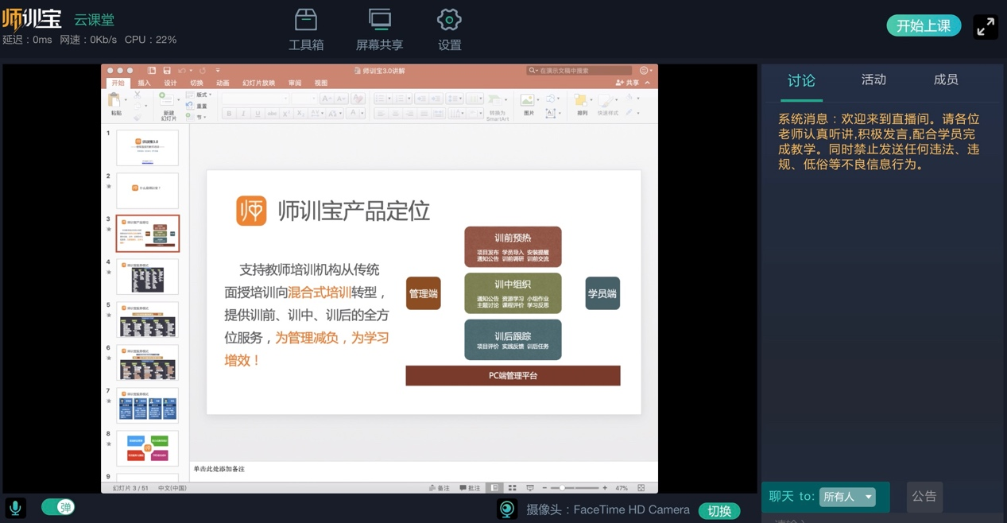
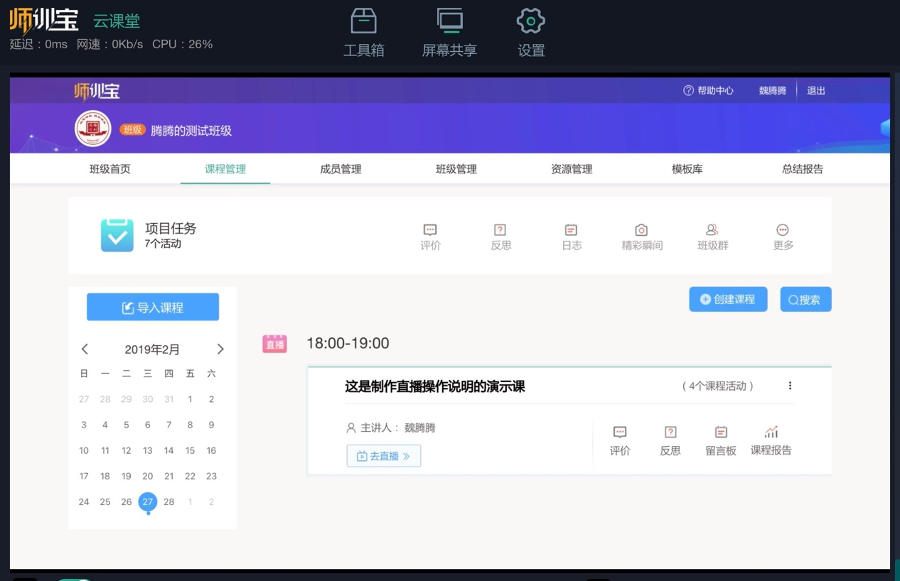
注：首次使用共享屏幕功能需要安装插件，插件下载页面附有详细的安装说明，大家根据提示进行安装即可。

答题卡：答题卡功能置于工具箱内，适用于课堂实时互动，如PPT中提前准备好的互动题目、现场出题等，学员参与答题的数据会实时进行统计并展示给主播/助教
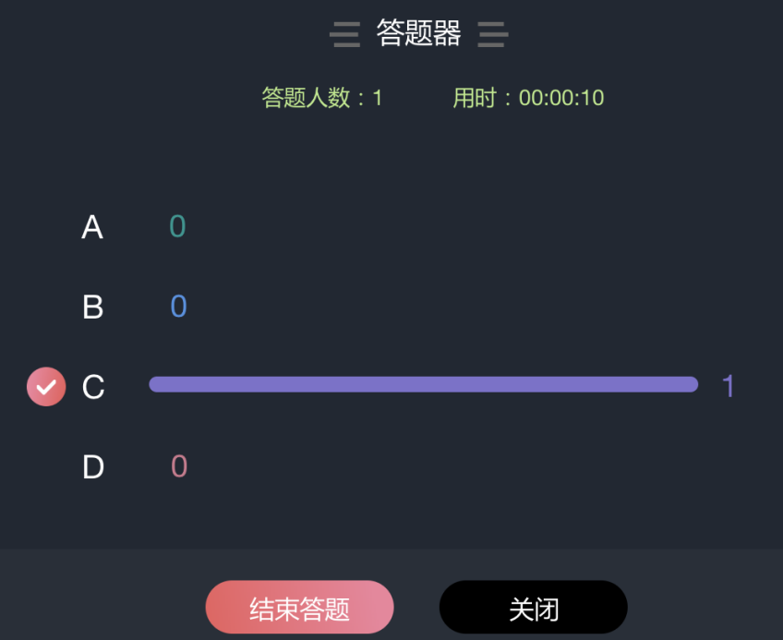

大屏幕：为了便于主播/助教实时查看学员互动讨论情况，【课程管理-课程详情】中增加了“大屏幕”展示功能，如演播现场有多块显示屏，可将学员讨论区、活动等内容进行投屏
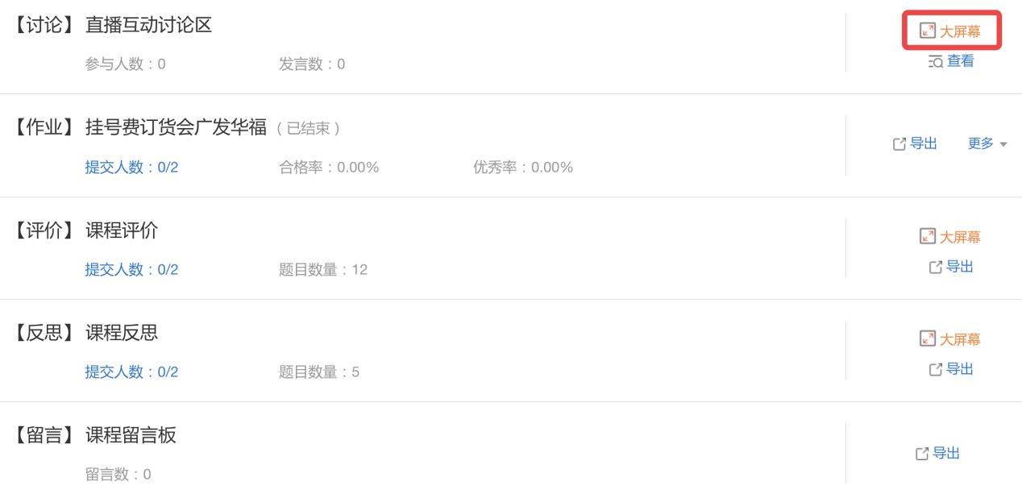
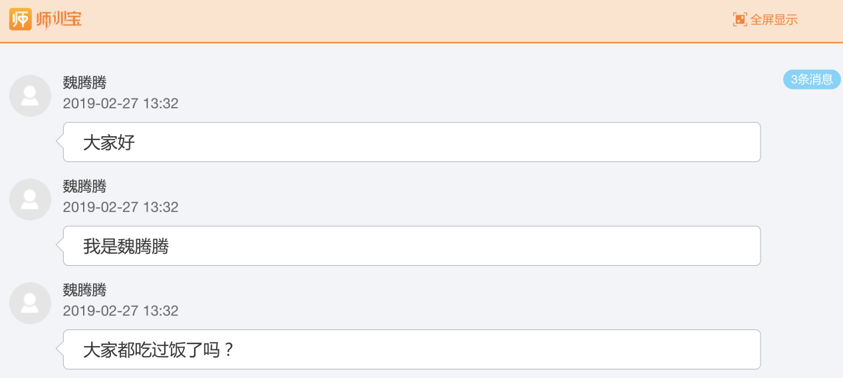

学员管理（点赞、禁言、踢出房间）：点击学员右侧的小手图标，可以对其进行点赞奖励（一般用于奖励课堂表现优异的学员）。也可单独对某位学员禁言或提出直播间。
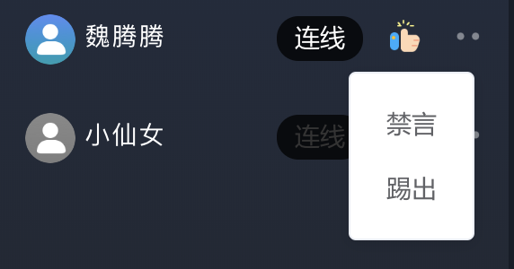
注：禁言可解除，踢出直播间后该学员将永不能再进入该直播。

直播后的数据查看：直播结束后可在课程详情中查看直播回放，学员的直播数据则记录在“课堂表现”中。
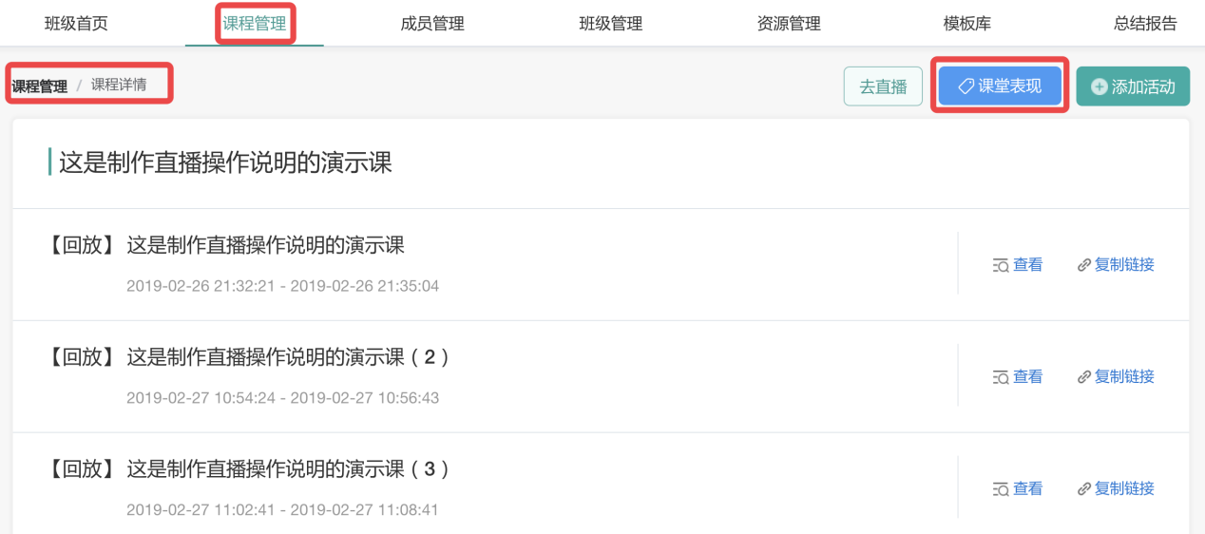
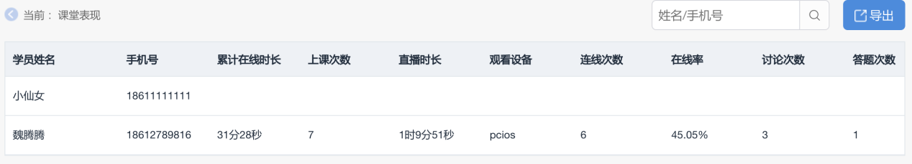
- 发放结业证书
操作：
点击“班级管理”→“颁发证书”→“选择需要发放的学员”→“确定”→“设置并颁发证书”填写发放证书的内容，如果证书中需要体现证书编号学时等信息下载模板按照要求填写好后再重新上传→“确定”。
